2019
FEBRERO 2018 – MARZO 2019

Cada vez haciendo una mayor presencia a nivel nacional,
“Mayores resultados, mayor crecimiento, aumento en el posicionamiento a nivel nacional”.
Asociación Colombiana de Ciencia y Tecnología de alimentos ACTA.
Entidad sin ánimo de lucro – Personería Jurídica 5346 Julio 28 de 1977
Tel: (571) 256 6344 Cel.: (57) 313 452 0615
Calle 106 No. 49B – 22 Bogotá D.C.
e-mail: acta@acta.org.co www.acta.org.co

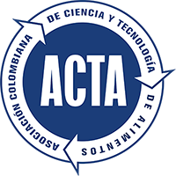
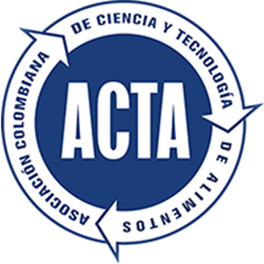
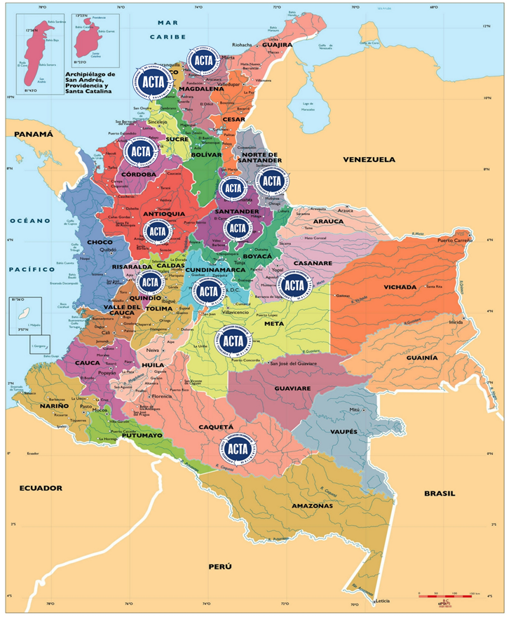

XLIII ASAMBLEA NACIONAL ORDINARIA

INFORME DE ACTIVIDADES
FEBRERO 2018 – MARZO 2019

Bogotá DC, marzo 21 de 2019

JUNTA DIRECTIVA NACIONAL

Presidente Adriana Coral Durango
Vicepresidente Pedro Pablo Posada
Secretario Jorge Cabrera

Vocales Principales

Edna Liliana Peralta
Clara Cárdenas
Germán Pineda
Alexander Vélez

Vocales Suplentes

Carlos Saldarriaga
Magda Ivonne Pinzón
Ángela Ortega
Wilson Motato
Clara E. Quijano
Paola Bernardi

COMITÉS JUNTA DIRECTIVA

Comité Académico

Jorge Cabrera
Magda Ivonne Pinzón
Marta Bahamon
Adriana Coral
Carolina Ramírez
Clara E. Quijano
Liliana Peralta
German Pineda

Comité Editorial ALIMENTOS HOY

Jorge Arturo Cabrera
Clara E. Quijano
Laura Serrato
Julián Lozada

DIRECCIÓN EJECUTIVA
Ing. Jaime Orjuela

REVISOR FISCAL
Yuliany Chacón
TP 86798 - T

CONTADOR
Andrea Rocío Niño.
TP 134444-T

APOYO ADMINISTRATIVO

Ana Rosa Cordero
Andrés Cardozo

PATROCINADORES INDUSTRIA ACTA.
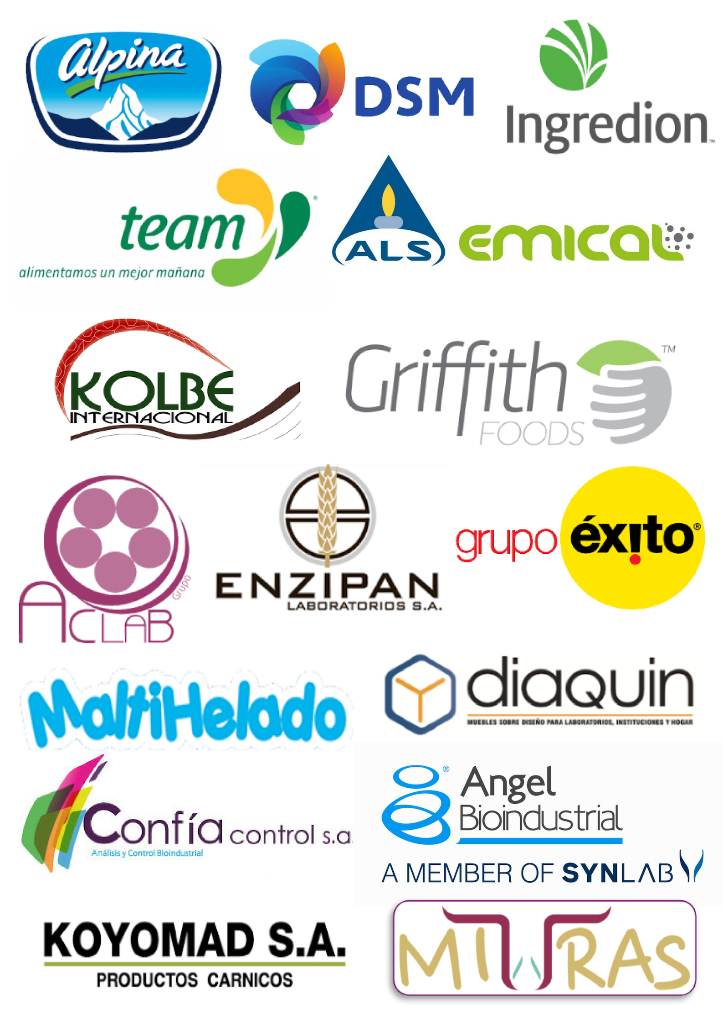

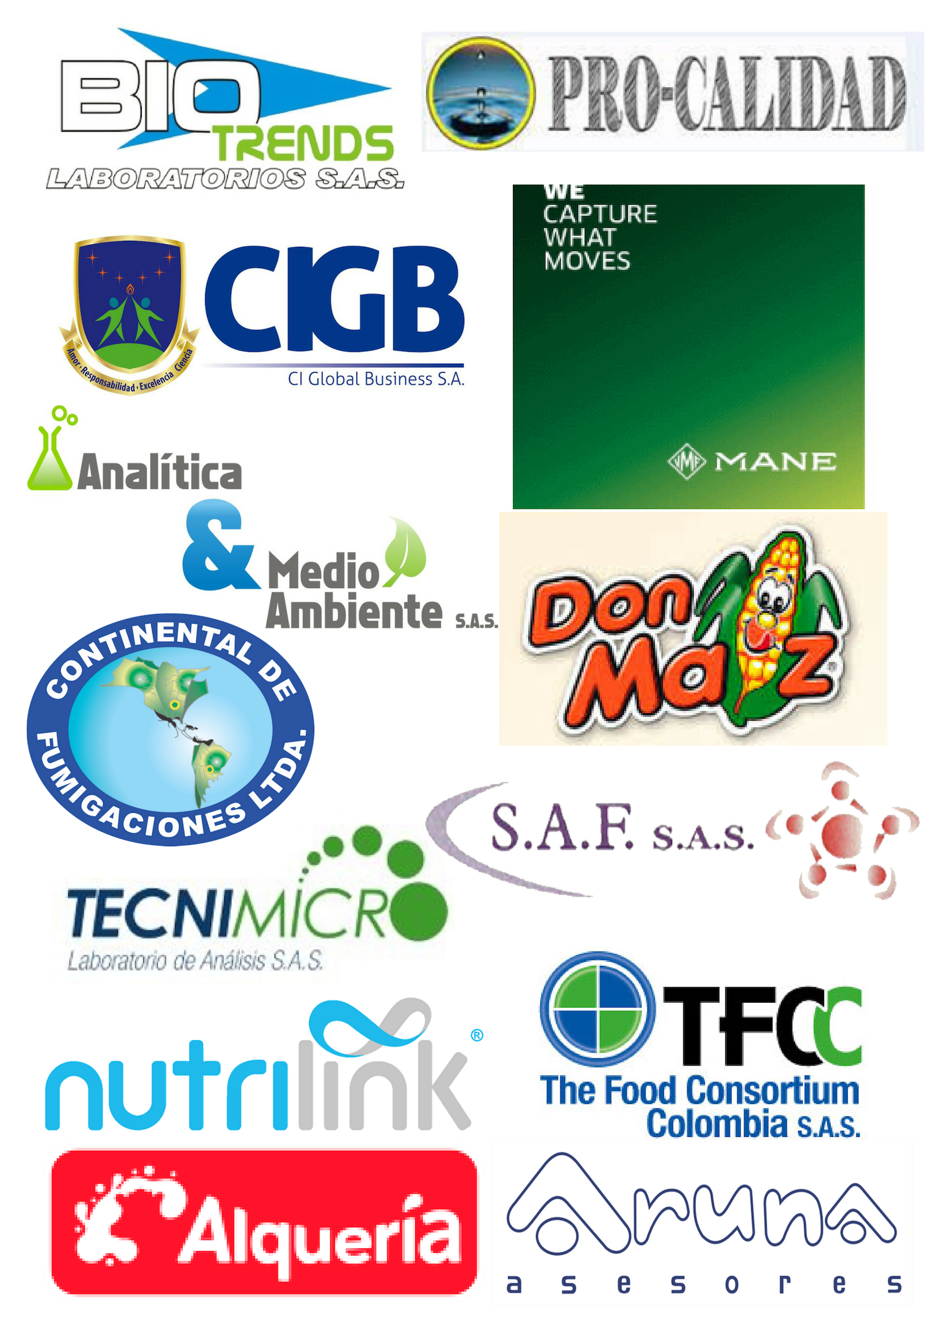

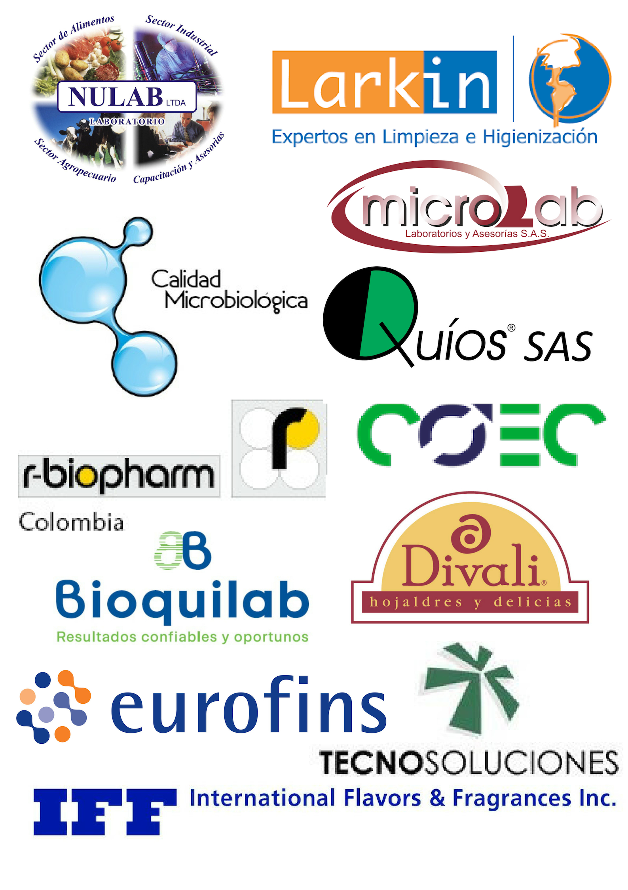

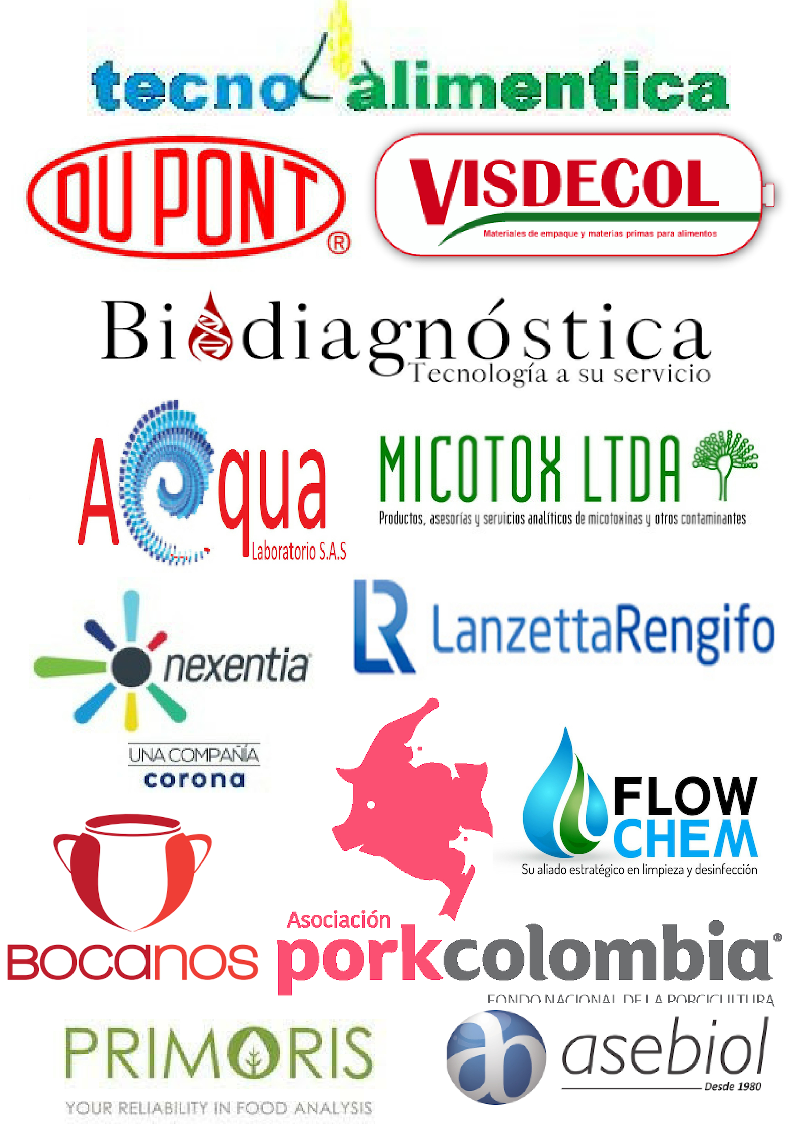

PATROCINADORES INSTITUCIONALES ACTA.
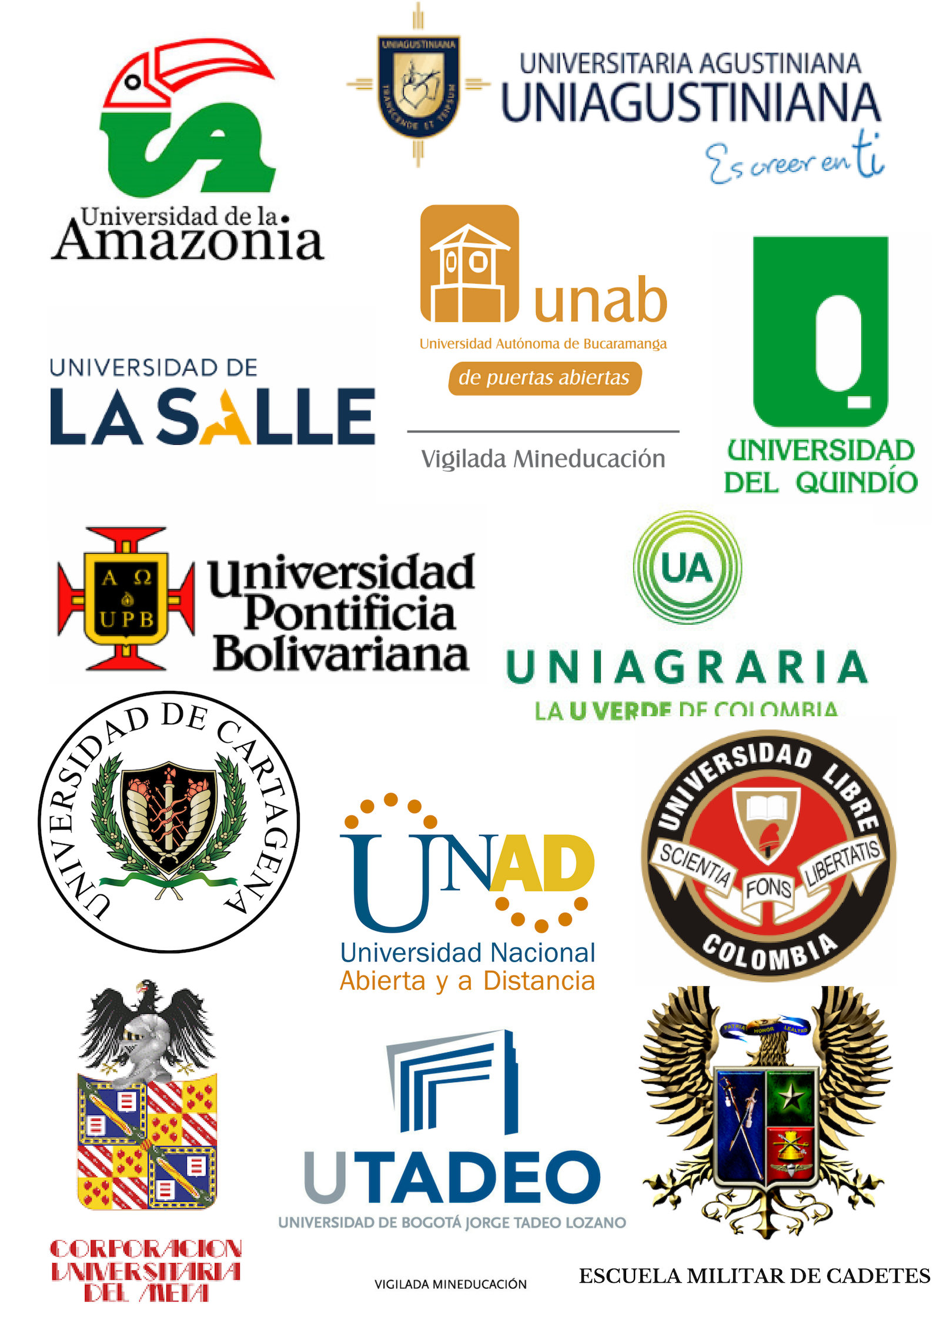

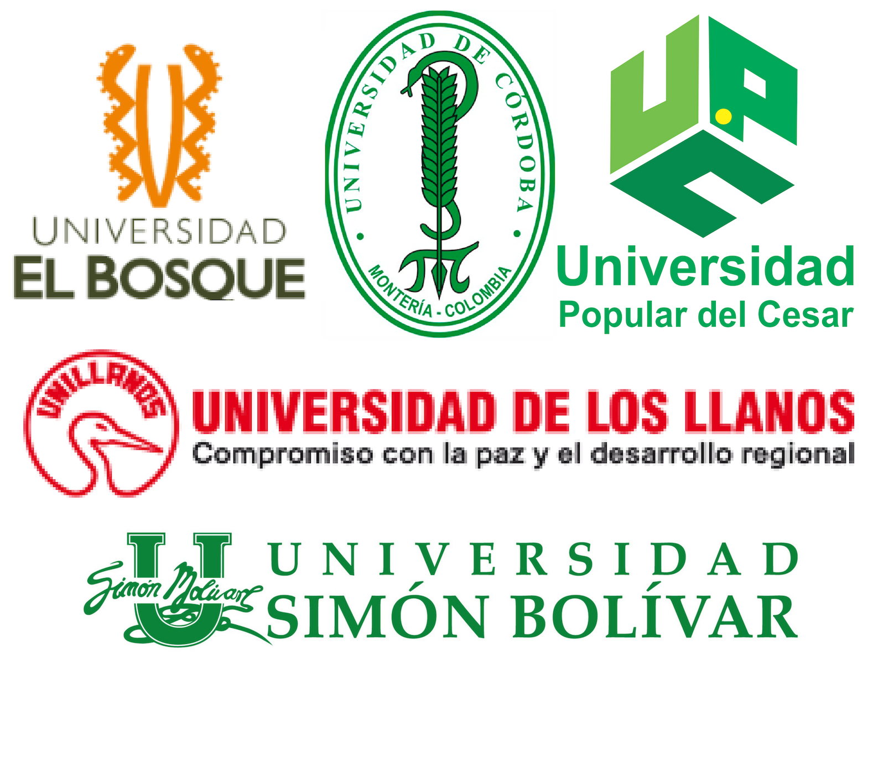

ALIADOS – ASOCIADOS GUBERNAMENTALES ACTA.

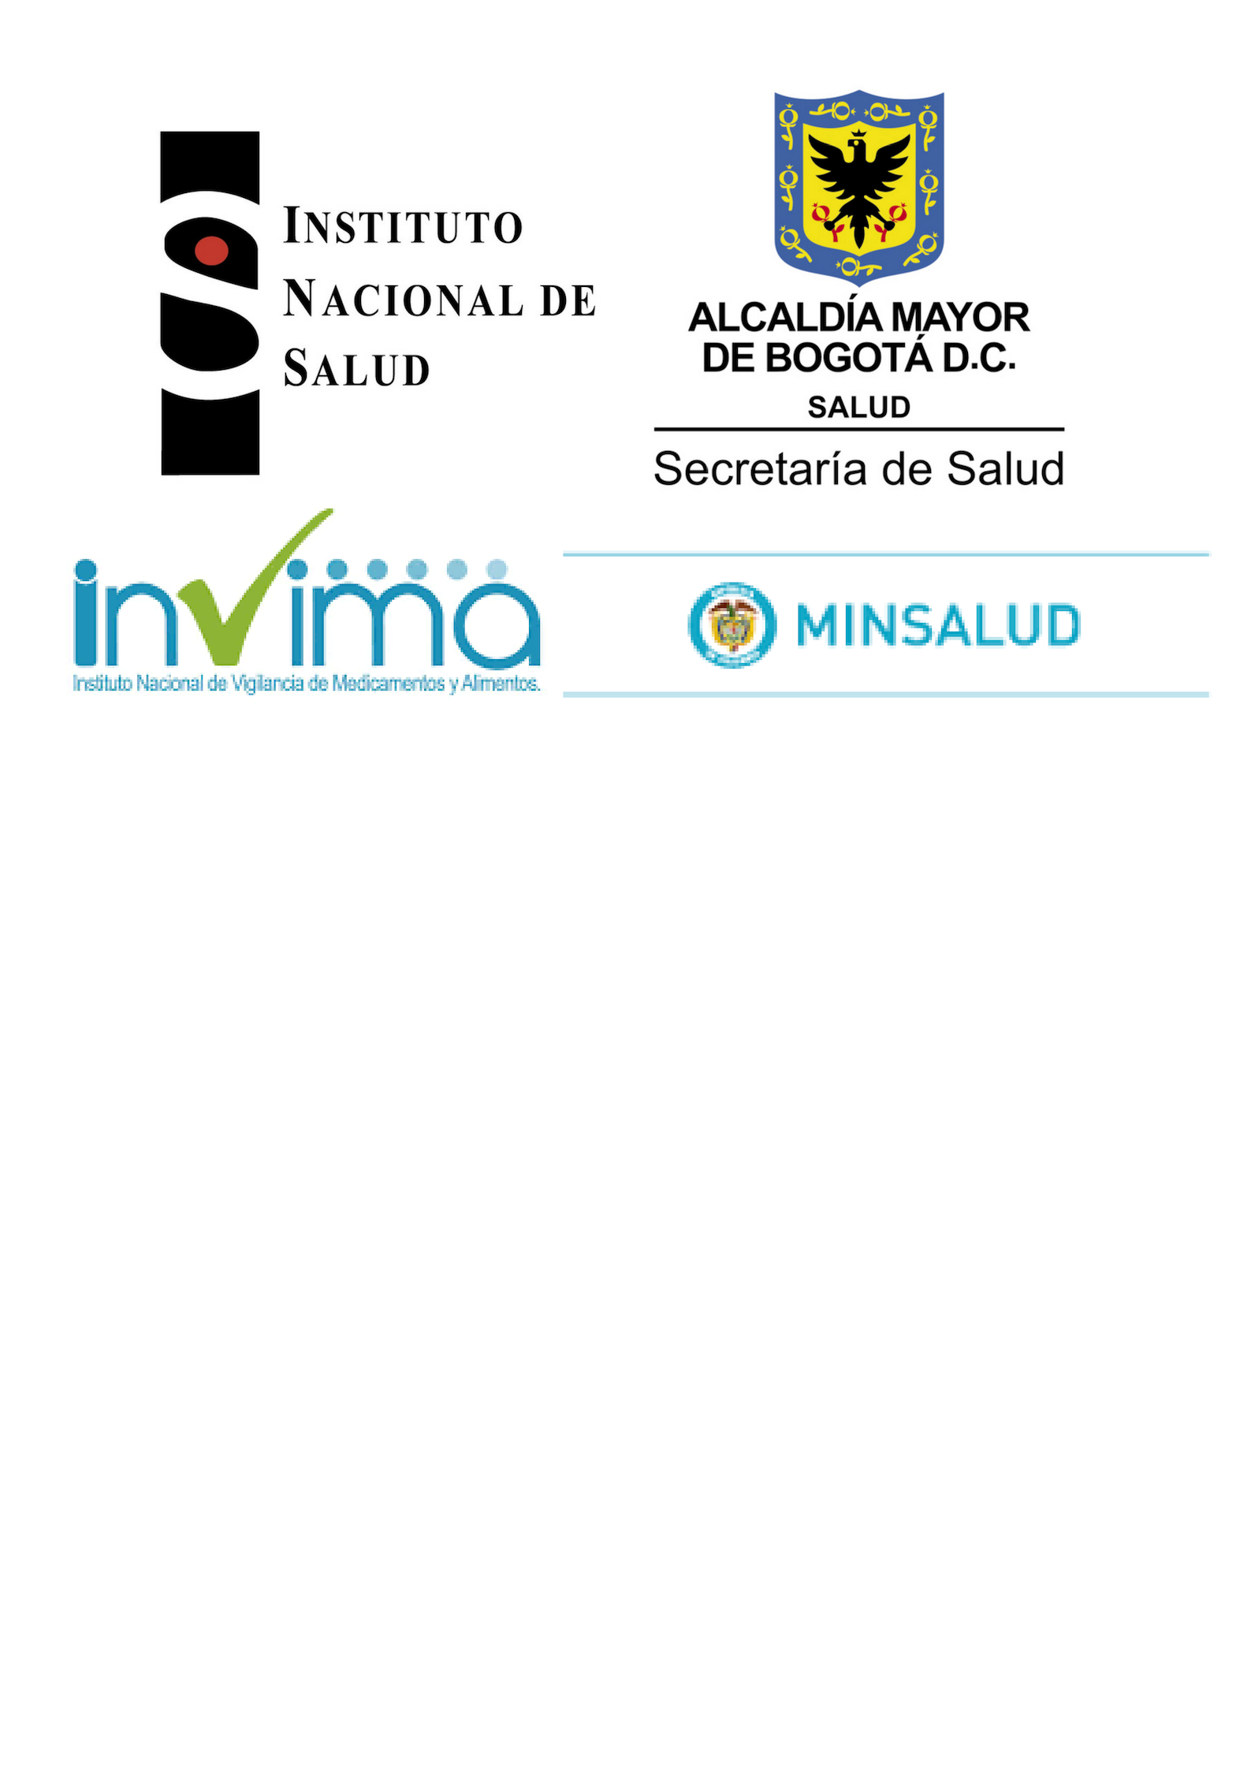

PARTNERS

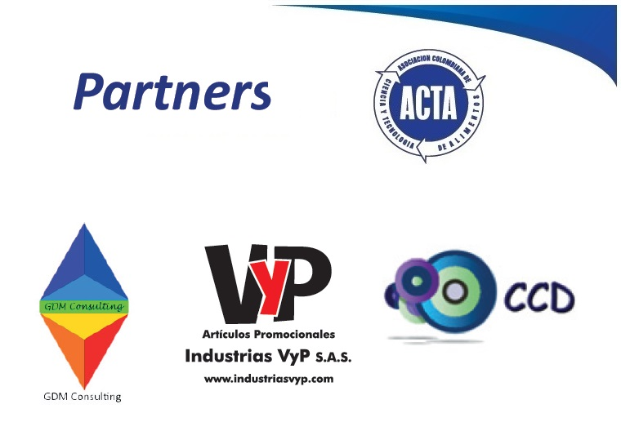

ORDÉN DEL DÍA PROPUESTO – CONVOCATORIA

Convocatoria A XLIII Asamblea Anual Ordinaria

CIRCULAR 001-2019

La Junta Directiva Nacional de ACTA, en cumplimiento de los estatutos y de acuerdo con el Capítulo VII Artículo 19, acordó convocar a la XLIII Asamblea Anual Ordinaria, que se llevará a cabo el próximo 21 de marzo de 2019 a partir de las 4:00 p.m. en Bogotá, Universidad de la Salle, Auditorio Cincuentenario, Cra 5 N 59ª – 44 - Sede Chapinero.

El orden del día propuesto es el siguiente:

- Verificación del quórum
- Nombramiento de presidente y secretario de la Asamblea
- Consideración del orden del día
- Lectura de “constancia de aprobación” de la comisión aprobatoria del acta de la XLII Asamblea celebrada 28 de febrero de 2018.
- Nombramiento de la comisión aprobatoria para el acta de la presente Asamblea
- Informe del Presidente.
- Informe de la Revisoría Fiscal
- Presentación, discusión y aprobación de los estados financieros y balance a diciembre 31/2018.
- Presentación, revisión y aprobación del presupuesto 2019.
- Elección y/o Ratificación del Revisor Fiscal y suplente.
- Elección de la junta directiva Nacional.
- Proposiciones y varios.
- Encuentro social de asociados

Contenido

Cada vez haciendo una mayor presencia a nivel nacional, “Mayores resultados, mayor crecimiento, aumento en el posicionamiento a nivel nacional.” 18
Gestión y desarrollo 21
Modelo de expansión. 22
1. Asociados - Evolución. 25
2. Desarrollo de programas de Transferencia de Tecnología y de Conocimiento 27
2.1 Actividades de difusión Científica y Tecnológica 27
2.2 Actividades FEBRERO 2018 – MARZO 2019 28
2.3 Evolución de la Dimensión Social de ACTA Marzo 2013 – Marzo 2019. 33
2.4 Publicaciones 36
2.5 Revista Alimentos Hoy - Resumen de Actividades 2016. 36
3. Premios 41
3.1 Becas y Reconocimientos. 42
3.1.1. Nuevo Asociado Emérito, 42
4. Alianzas y actividades de carácter interinstitucional 44
4.1. Asociación Latinoamericana y del Caribe de Ciencia y Tecnología de Alimentos (ALACCTA) 44
4.2. International Union of Food Science and Technology (IUFoST) 45
4.3. International Association for Food Protection (IAFP) 45
4.4. Institute of Food Technologist (IFT) 45
4.5. Asociación Colombiana de Facultades de Nutrición (ACOFANUD) 45
4.6. Instituto Colombiano de Normas Técnicas y Certificación (ICONTEC) 45
4.7. Instituto Nacional de Vigilancia de Medicamentos y Alimentos (INVIMA) 45
4.8. Asociación Nacional de Industriales (ANDI) 46
4.9. Cámara de Comercio de Bogotá 46
4.10. Tecno cárnicos / Tecno lácteos Andina 46
4.11. Fuerzas Militares / Ejercito Nacional de Colombia 46
4.12. Mesa de procesamiento de Alimentos SENA 47
4.13. Cadena Hortofrutícola SENA 47
4.14 Red Colombiana de Ciencias Sensoriales – Iniciativa. 47
4.15. Convenio UNIANDINIS Capítulo Bioandes - ACTA. 47
4.16. Diplomado ACTA – ACOFANUD. Asuntos Regulatorios. 47
4.17 FiSA (Food Ingredients South America ) 47
4.18. Tecnicafé 47
4.19. Red Laboratorios de la Secretaria de Salud de Bogotá. 48
4.20. Asociación Colombiana de ingenieros agrónomos ACIA. 48
5. Congreso internacional de Ciencia y tecnología de Alimentos CONACTA 2018 49
6. Trabajo con y para Asociados 53
6.1 Desarrollo de Capítulos 53
6.1.1 Capítulo de Laboratorios 53
6.1.2 Capítulo de Asuntos Regulatorios 53
6.1.3 Capítulo de Agroindustria. 54
6.1.4 Capítulo de Inocuidad. 54
6.1.5 Próximos Capítulos a conformar. 54
6.2 Plataforma Tecnológica 54
6.3 Comunicación por la web 54
7. Bases de Datos 58
7.1.1 Comunicación con los Asociados 59
7.1.2 Actividades dirigidas a Asociados 60
7.2 Asuntos Administrativos y Financieros 60
8. Desarrollo de Proyectos de Promoción de la Ciencia y Tecnología de los Alimentos : 61
8.1. Proyecto de Formación Continua Especializada. 61
8.1.1. Objetivo General Del Proyecto 61
8.1.2. Nombre Del Director Del Proyecto 61
8.1.3. Nivel de cumplimiento 62
8.1.4. Indicadores. 63
8.1.5 . Oportunidades de mejora y principales aprendizajes 66
8.2 . Diseño Sanitario EDGH. 66

9. Sostenibilidad Financiera : Balance e informe de la Revisora Fiscal. 68
9.1. Dictamen del Revisor Fiscal sin Salvedades 68
9.2 Informes Financieros 68
Balance general comparativo a Diciembre 31 de 2018 / 2017 68
Estado de Ingresos y Egresos Comparativo – Enero 1 a Diciembre 31 de 2018 / 2017 68
Estado de Flujos de Efectivo a Diciembre 31 de 2018 / 2017 68
Estado de Cambio en la Situación Financiera a Diciembre 31 de 2018 / 2017 68
Estado de Cambio en el Patrimonio a Diciembre 31 de 2018 / 2017 68
Notas a los Estados Financieros 68
Presupuesto 2018 Vs Ejecutado 2018 68
Certificación de Estados Financieros 68
Presupuesto 2019. 68

INFORME DE GESTIÓN
FEBRERO 2018 – MARZO 2019

Cada vez haciendo una mayor presencia a nivel nacional, “Mayores resultados, mayor crecimiento, aumento en el posicionamiento a nivel nacional.”

Luego de sembrar y analizar estratégicamente la posición del mercado de la organización, y muy a pesar de unas condiciones económicas adversas de años anteriores, poco a poco la organización se consolida como uno de los referentes y actores más importantes del sector de los alimentos, y aunque se mantiene un crecimiento sostenido y positivo en el número de asociados tanto a nivel de academia como a nivel de industrias, aún no es suficiente para afianzar económicamente a la organización. Nos encontramos en un punto en el cual se genera un equilibrio de la organización luego de pasar por una causal de disolución; en pocas palabras, debemos continuar ampliando el portafolio y beneficios a nuestros asociados actuales, con el fin de mantenerlos y atraer nuevos asociados para sostener económicamente la organización y crecer dentro del sector.

Ante todo, deseo dar las gracias a todo el equipo de trabajo operativo sin el cual muy seguramente no se lograrían los objetivos, en especial al equipo de apoyo administrativo y de tecnología que son el soporte y pilar para que se comuniquen todas y cada una de las actividades en las cuales la organización desempeña su labor.

Durante el último año impactamos socialmente más de 5000 personas, una cifra récord en los últimos 5 años e histórica con relación a las actividades en que ACTA desempeñó su labor social a lo largo de los últimos 43 años de creación, lo que significa todo el potencial de desarrollo de ACTA a nivel nacional y a partir de la transferencia de conocimiento y de tecnología, mejoramos las competencias de las personas del sector, alimentando sus conocimientos, para que en lo posible sean multiplicadores y mejoremos entre todos la seguridad alimentaria y nutricional de nuestra población, con altos niveles de investigación y desarrollo así como estándares de inocuidad de los alimentos.

En esta oportunidad deseamos agradecer muy especialmente a:

Equipo de trabajo proyecto SENA 2018 conformado por Ana María Morales, Carolina Ramírez, Julián Lozada, Boris Mejía, Diana Varón, Andrés Cardozo, Ana Rosa Cordero, Andrea Niño, Yuliany Chacón y Jaime Orjuela, quienes a través de su esfuerzo y dedición con el apoyo de las diferentes instituciones e industrias afiliadas lograron un cumplimiento superior al 120% de los indicadores de formación y capacitación a nivel nacional. Desde la Amazonia hasta la Costa Caribe, beneficiamos y mejoramos los aparatos productivos de la industria, así como una apropiación continua de conocimientos en la academia como multiplicadores de la ciencia y la tecnología aplicada, en pocas palabras conocimiento aplicado en el sector real.

Grupo Aclab, Sampler, Als Analytical, Diaquin, con quienes gracias a su apoyo pudimos desarrollar actividades referentes al tema de acreditación en la norma ISO 17025 en las diferentes regiones del país, logrando de esta manera impactar a más de 400 personas con los conocimientos técnicos requeridos, despejando las dudas a nivel de gobierno, industria y academia.

Kellogg´s de Colombia, con quienes pudimos desarrollar dos cátedras de cereales, respondiendo múltiples inquietudes de la academia y de la industria con respecto al buen uso de este tipo de alimentos.

Carolina Ramírez y Ana María Morales, quienes apoyaron el desarrollo de la gestión de asesorías y consultorías de manera permanente a la industria tanto en temas regulatorios como en inocuidad de alimentos.

Líderes y miembros de los capítulos de ACTA, quienes han dedicado tiempo para volver realidad los diferentes ejes de desarrollo y marcos de acción sobre los cuales se desempeña la organización y desea ser referente del sector.

Corferias, Anuga, Koelmense, y todo el equipo de trabajo operativo de estas organizaciones quienes han creído en el desarrollo y desempeño destacado de ACTA en el sector, confiando las agendas académicas tanto de Andina Pack como de Alimentec, las principales ferias de envases, empaques y alimentos del país y de la región Andina en donde ACTA ha logrado posicionarse, atraer nuevo público, salir a más de 25 medios de comunicación a nivel de prensa escrita y radio; esto ha permitido visibilizar el trabajo de nuestros asociados, los cuales han apoyado el desarrollo de estas agendas académicas con su conocimiento técnico y ha sido una gran plataforma de visibilización.

Un agradecimiento muy especial al Capítulo de Laboratorios que nos apoyó con el financiamiento de la exhibición comercial y a todo el equipo de trabajo de VYP y Maltihelado que nos apoyó con el montaje y desmontaje del estand a unos costos muy moderados.

SENA y Mesa de Procesamiento de Alimentos, con quien se han generado alianzas estratégicas de desarrollo a través de las competencias laborales, y ha contribuido al desarrollo de la organización y sus asociados tanto certificando personas como en la participación de proyectos de impacto.

Universidad de la Salle y en especial a la ingeniera Edna Liliana Peralta, que hicieron posible poder desarrollar nuestro congreso al interior de sus instalaciones en Bogotá.

Comité Académico, Comité de Premios, conferencistas CONACTA, los cuales sin sus valiosos aportes y conocimientos hacen posible que nuestro congreso tenga unas temáticas interesantes para el sector.

A nuestros patrocinadores de los Premios ACTA, LARKIN, ALPINA, DSM, quienes han apoyado a la organización a través de la historia, y han permitido impulsar el impulso de la ciencia la tecnología e inocuidad de los alimentos.

A nuestros aliados y patrocinadores FENAVI, DIVALI, BOCANOS, ALPINA, MALTIHELADO, VYP, ANDI, ILSI,ALPINA y demás instituciones que se sumaron apoyando el Congreso con refrigerios, piezas promocionales, tiquetes, hospedajes, conferencistas etc, sin los cuales no hubiese sido posible la realización de CONACTA 2018.

ANDI Cámara de Alimentos y UNIANDINOS Capítulo BioAndes, que permitieron la realización de cursos en beneficio de los asociados de ambas instituciones.

Al equipo contable Andrea Niño, Ana Rosa Cordero y la revisoría fiscal Yuiliany Chacón, pues gracias a un arduo trabajo ante la DIAN, se logro que ACTA sea reconocida como entidad sin animo de lucro.

Asociados institucionales (universidades) que nos apoyaron continuamente brindando los espacios de formación y capacitación, haciendo posible el desarrollo de la organización y su operación por todo el país.

Es posible que hubiese pasado por alto alguna persona o institución que ha apoyado en estos años la gestión realizada, razón por la cual pedimos excusas formales, sin embargo, si consideramos importante destacar el trabajo y compromiso de las personas que han contribuido significativamente en la continuidad de la organización y en su desarrollo, y esperamos poder contar con su apoyo y compromiso de manera permanente.

Gestión y desarrollo

La Asociación Colombiana de Ciencia y Tecnología de Alimentos (ACTA), en cumplimiento de su objeto social, desarrolla actividades de transferencia de conocimiento y tecnología a través de diversas actividades enmarcadas en el esquema descrito y que a nivel organizacional ha venido desarrollándose de acuerdo a la disponibilidad de recursos existentes y de las alianzas realizadas no solo en el último periodo sino que han sido sembradas en periodos previos y hasta ahora han venido dando frutos poco a poco.

Figura No. 1. Esquema de desarrollo organización de ACTA

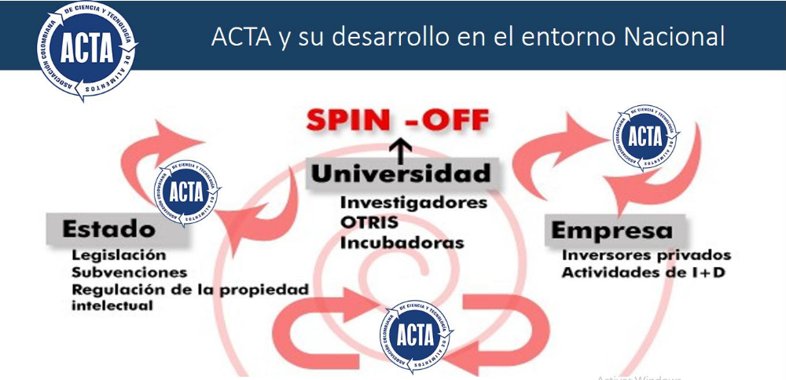
Fuente Los Autores

A nivel de estado, la organización continúa acercándose de manera sistemática al gobierno apoyando en todas y cada una de las diferentes actividades en las que es consultada e invitada, apoyando de igual manera el desarrollo de la legislación y siendo un actor importante de difusión y contacto entre la academia y la industria. Lamentablemente a pesar de los esfuerzos en periodos anteriores y en el actual, no hemos logrado obtener una subvención permanente hacia el sostenimiento de la organización por parte de éste, ya sea como sucede en otros países especialmente en Europa a través del Ministerio de Tecnología o quien haga sus veces, Ministerio de Salud, Ministerio de Agricultura o Ministerio de Educación. Esperamos próximamente poder obtener este tipo de recursos, con los cuales muy seguramente el impacto social de la organización será muy superior para el sector y lógicamente el país.

A nivel de academia, hemos logrado desarrollar múltiples actividades; con su apoyo se ha podido generar sinergias a nivel de pertinencia, proyección social y extensión en las zonas de influencia de cada una de ellas así como con actividades conjuntas con el sector real, muy seguramente en la medida en que generemos más confianza podremos apoyarnos con las oficinas de transferencia de resultados de investigación para generar un mayor impacto con el entorno y potencializar los intercambios tecnológicos hacia el sector real.

A nivel de industria hemos podido fortalecer continuamente el sector, brindando espacios de desarrollo en donde se generan contactos y sinergias continuas que propician actividades comerciales continuas. Próximamente empezaremos a propiciar actividades hacia la investigación y el desarrollo de la innovación en el sector, tal y como sucede en el primer mundo en donde las sociedades científicas son el motor de este tipo de actividades para el sector y el país en conjunto con las empresas.

Modelo de expansión.
El modelo de expansión de la organización continuará bajo la misma estrategia de crecimiento de los últimos 4 años, en donde a través de las Universidades afiliadas se brindan los espacios académicos para este fin, desarrollando de manera continua, tanto en Bogotá como en las regiones, una transferencia de conocimiento y de tecnología de manera permanente, propiciando que la industria se acerque a la academia y conozca la oferta tecnológica de la misma.
Colombia, por tratarse de un país en vías de desarrollo por no tener una cultura al interior de la industria, tiende a desconocer los andamiajes que permite la academia. El propiciar estos espacios implicará cada vez más una interacción de transferencia de conocimiento y tecnologías a nivel regional así como la búsqueda de una integración más acertada con las instituciones gubernamentales, puesto que una estrategia de esta índole refleja continuos intercambios y consultas con quienes elaboran las políticas, expertos e investigadores en el área, incluyendo encuentros organizados por medio de los capítulos de conocimiento y su estructuración adecuada, sin perder de vista las lecciones extraídas de años de experiencia en ACTA a nivel de la asistencia técnica, asesoría y consultoría.

Ahora bien, gracias a lo anterior ACTA se encuentra en una situación donde puede establecerse donde desee; la virtualidad y el desarrollo del concepto en los últimos años ha generado múltiples ventajas comparativas del costo y calidad, lo cual ha redundado en precio hacia nuestros asociados, así como el nivel de habilidades de los directivos actuales es un factor clave para el desarrollo y la continuidad de la organización, pues le permitirá atraer y retener negocios e inversiones. Por tal motivo la dirección ejecutiva de la organización continuará focalizando sus esfuerzos en los siguientes modelos de desarrollo.

- Expansión de la organización basada en la economía del conocimiento y el acercamiento y presencia en las instituciones, con capacitación de las regiones con el propósito de generar conexión entre la educación y el desarrollo de ciencia y tecnología.
- Desarrollo de las Áreas de conocimiento o Capítulos de ACTA, orientado a desarrollar las necesidades de conocimiento, acercamiento y presencialidad en las instituciones de capacitación, impactando a los estudiantes y anticipándolos a las necesidades y requerimientos en el futuro.
- Hacer que la capacitación sea flexible, impulsada por el mercado y continua.
- Tener perspectiva: la orientación de una sociedad científica está dada a propiciar la transferencia de conocimiento y la transferencia de tecnologías, mas no debe basar su modelo de desarrollo organizacional únicamente en la trasferencia de conocimiento.

Todo esto enmarcado en los siguientes principios,
- Integración de la tecnología de la información
- Desarrollo y expansión de instituciones universitarias y técnicas
- Integración hacia el apoyo en los sistemas de evaluación y acreditación institucional de las universidades asociadas.
- Desarrollo de un sector privado fuerte orientado a la transferencia de tecnologías que parten de la academia o de otros países.
- Integración con las instituciones terciarias dentro del sistema nacional de Innovación
- Integración con el gobierno hacia el desarrollo de políticas públicas.
- Gestión y desarrollo a futuro de Spin Off desde las universidades.

Es importante resaltar que el impulso y gestión de desarrollo de Spin Off en el sector de alimentos propiciados por su sociedad científica es importante por qué
- Tienen una fuerte carga de innovación: hacen un uso intensivo del conocimiento científico y tecnológico para el desarrollo de su actividad
- Disponen de una estrategia de I+D definida, base tecnológica.
- Su objetivo es el lanzamiento de nuevos productos y servicios de alto valor añadido al mercado.
- Son impulsadas por investigadores, doctorandos y profesores universitarios.
- Son flexibles, basadas en la innovación y capaces de adaptarse a los cambios.

Por otra parte, importante no desconocer y que la Asamblea, así como los órganos de gobierno de la asociación, tengan muy presentes los andamiajes que permiten este tipo de cosas, tales como la página web, fortalecimiento de la base de datos, marketing digital, pagos en línea, CRM, etc. Muy seguramente sin este tipo de herramientas no se lograrían los resultados tanto de este periodo como de periodos anteriores, ya que a través de estas herramientas es que la asociación ha tenido visibilidad a nivel nacional y reconocimiento de los diferentes actores del sector, y se ha convertido en el principal punto de comunicación entre la asociación, sus asociados y el entorno en el sector de los alimentos.

Evolución de la organización

La Asociación Colombiana de Ciencia y Tecnología de Alimentos (ACTA), en cumplimiento de su objeto social, desarrolla actividades de transferencia de conocimiento y tecnología a través de diversas actividades orientadas por la Junta Directiva, las cuales son ejecutadas por la Dirección Ejecutiva.
ACTA enmarca en 4 programas el cumplimiento a las metas e indicadores para su gestión, como se muestra a continuación.

Tabla No. 1, Programas de cumplimiento de la gestión al interior de ACTA y su Indicador
Programa de cumplimiento | Indicador
Asociados – Evolución | No. de asociados y evolución
Desarrollo de programas de transferencia de tecnología y transferencia de conocimiento | No. de estas actividades realizadas y personas capacitadas
Desarrollo de Proyectos de Promoción de la ciencia y tecnología de los alimentos | No. proyectos realizados
Sostenibilidad Financiera | Balance e informe de la Revisora Fiscal
Fuente ACTA

En este informe de gestión se presenta el detalle de las diferentes actividades planeadas, así como los resultados obtenidos de la ejecución generada con base en la realidad económica y el entorno percibido, sobre el cual se considera se han tomado las mejores decisiones con el fin de que el impacto que logra ACTA en la comunidad agroalimentaria sea el mejor y atraiga continuamente nuevos asociados, contribuyendo a mantener y promocionar la imagen de ACTA en el sector, posicionándose continuamente en el Estado, la Universidad y la Empresa como eje articulador del país y la región.

Asociados - Evolución.

La evolución con los Asociados se ha mantenido de manera positiva, a partir de las diferentes actividades que se han logrado desarrollar en los últimos años, básicamente por la visibilidad generada por la plataforma tecnológica, envío de correos masivos de manera permanente, actualización y amplitud de la base de datos, plataforma virtual, involucramiento de los pagos en línea, desarrollo de actividades a nivel nacional con base en el proceso de descentralización de la organización, alianzas estratégicas con otras entidades, representación gremial y desarrollo de actividades en las Universidades Asociadas en todo el territorio Nacional como parte del programa de desarrollo social. También ha contribuido a este fin el cambio en la oferta de valor.
La mayor preocupación se centra en la falta de cultura de los profesionales y estudiantes del sector en afiliarse y agremiarse a sociedades científicas de carácter nacional; esperamos que, a futuro, bajo la estrategia del proyecto semillero, cambiemos poco a poco esta cultura y se fortalezca cada vez más la organización, mejorando de esta manera su sostenibilidad financiera.

A nivel de evolución de entidades se destaca el aumento en instituciones educativas vinculadas, pasando de 8 en el 2014 a 11 en el 2019 y en empresas, pasando de 15 en 2014 hasta 44 a la fecha. Se debe tener en cuenta en las instituciones educativas el entorno particular que se generó el año pasado, en donde las universidades públicas entraron en paro gran parte del año, congelándose las actividades administrativas y de gestión a su interior, sin embargo, se obtuvieron 2 nuevas universidades vinculadas.

A nivel de industria, existieron fusiones y cambios macroeconómicos, reestructuraciones que hicieron que los procesos con sector externo y organizaciones como la nuestra quedaran pendientes hasta que los diferentes ajustes internos se culminen, sin embargo, gracias a la gestión se destacan 12 afiliados estudiantes nuevos, 64 profesionales y 8 empresas o entidades; gracias a su apoyo se ha podido dar continuidad a la organización, luego de haber quedado en causal de disolución en el 2013.

Tabla No. 2. Evolución de los Asociados de ACTA 2014/2019.
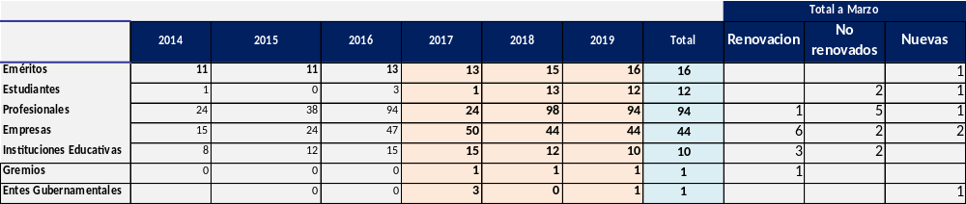
* 64 de los Asociados profesionales 2018, fueron conferencistas de CONACTA
Fuente ACTA.

A nivel de personas beneficiadas la organización actualmente impacta a 3049 personas frente a 2631 del periodo anterior, entre asociados Eméritos (16), Estudiantes que pagan su membrecía (12), Profesionales que pagan su membrecía (30), Universidades (2149 – entre profesionales y estudiantes bajo el desarrollo y esquema del proyecto Semillero – donde la institución educativa paga la membrecía del estudiante) y 1 gremio constituido por la Asociación de porcicultores PorkColombia (120), tal y como se muestra en la Tabla 3.

Tabla No. 3. Asociados a ACTA a 16 de Marzo 2017
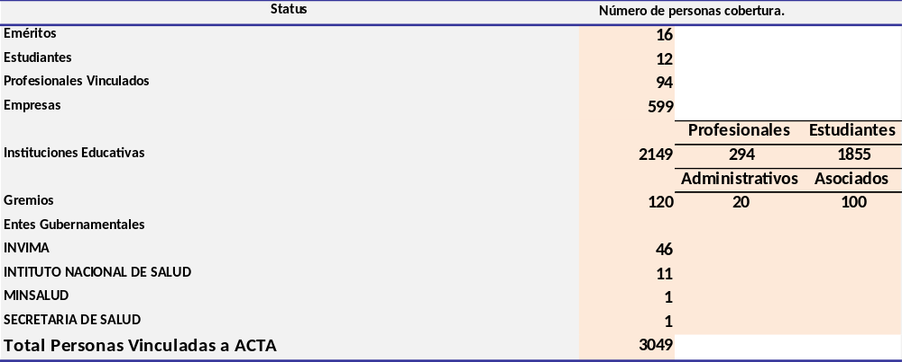
Fuente ACTA.

Deseamos agradecerles a todos nuestros Asociados por su aporte de sostenimiento, el cual es el que permite la continuidad de la organización y su impacto en el desarrollo y construcción del país. Igualmente esperamos poder continuar con su aporte buscando afianzar cada día más las relaciones a nivel institucional.

Desarrollo de programas de Transferencia de Tecnología y de Conocimiento

Actividades de difusión Científica y Tecnológica

Estas actividades se enfocan esencialmente a la organización de eventos de actualización y formación profesional, en donde se divulgan los avances y nuevos conocimientos en ciencia y tecnología de alimentos bajo un modelo de triple hélice (Universidad, Empresa, Estado), generando una mayor participación y acercamiento de los asociados. Además de brindar precios privilegiados a los mismos en los diversos eventos realizados, e inclusive desarrollando actividades sin costo para asociados, se destaca dentro del plan de expansión y descentralización trazado por la Dirección Ejecutiva y apoyado por la Junta Directiva Nacional un aumento en la cobertura y un desarrollo hacia las regiones, en espacial lugares donde no se desarrollaron actividades en el pasado cercano, tales como los departamentos de Casanare, Caquetá, Norte de Santander, Santander del Sur, Meta, Quindío y Risaralda. Puntualmente destacamos la realización del XIII Congreso Internacional de Ciencia y Tecnología de Alimentos en la Ciudad de Armenia en el Quindío, que por primera vez se realizó en una ciudad fuera de Bogotá.

Imagen No. 1 Impacto Social de ACTA en el Territorio de la república de Colombia
Fuente ACTA.

Actividades FEBRERO 2018 – MARZO 2019

Como consecuencia del análisis y ejercicio de planeación realizado por la Junta Directiva Nacional, se desarrollaron las siguientes actividades:

Tabla No. 4 Cursos y programas Virtuales

Nombre del Curso | Fecha de Inicio | Total Inscritos
EL SISTEMA HACCP EN LA INDUSTRIA DE ALIMENTOS | martes, 16 de enero de 2018 | 5
MERCADEO DIGITAL EN LA INDUSTRIA DE ALIMENTOS | miércoles, 4 de abril de 2018 | 1
AUDITORES HACCP | jueves, 24 de mayo de 2018 | 5
LEGISLACIÓN COLOMBIANA | jueves, 5 de julio de 2018 | 5
Total, impacto personas |  | 16
Fuente. ACTA.

Tabla No. 5 Cursos y programas Presenciales

NOMBRE DEL CURSO | CIUDAD | LUGAR | FECHA DE INICIO | TOTAL INSCRITOS
CHARLA INFORMATIVA: POSTCOSECHA DE CERALES Y LEGUMINOSAS | BOGOTÁ | UNIVERSIDAD AGRARIA | LUNES, 19 DE FEBRERO DE 2018 | 39
CONTROLES PREVENTIVOS PARA ALIMENTOS DE CONSUMO HUMANO FSPCA | BOGOTÁ | UNIVERSIDAD DEL BOSQUE | 21, 22 Y 23 DE FEBRERO | 14
CHARLA INFORMATIVA: DESARROLLO NUEVOS PRODUCTOS | BOGOTÁ | UNIVERSIDAD AGRARIA | JUEVES, 1 DE MARZO DE 2018 | 28
PLAGUICIDAS EN EL AMBIENTE | BOGOTÁ | UNIANDINOS | JUEVES, 5 DE ABRIL DE 2018 | 50
CAPACITACIÓN PRESENCIAL EN ABACO - MANEJO DE PLAGAS | BOGOTÁ | ABACO | LUNES, 16 DE ABRIL DE 2018 | 116
TECNOLÁCTEOS - TECNOCÁRNICOS | BOGOTÁ | SHERATON | 16 Y 17 DE ABRIL
SUSTENTO CIENTIFICO PARA DERRIBAR MITOS ALIMENTICIOS | BOGOTÁ | UNIANDINOS | JUEVES, 26 DE ABRIL DE 2018 | 32
PRUEBAS DE PROFICIENCIA Y SU APLICACIÓN EN LA ACREDITACIÓN ISO 17025, INTERPRETACIÓN Y MÉTODOS ESTADÍSTICOS | BOGOTÁ | U SALLE | MIÉRCOLES, 16 DE MAYO DE 2018 | 50
CÁTEDRA DE CEREALES | BOGOTÁ | U SALLE | MIÉRCOLES, 16 DE MAYO DE 2018 | 73
INOCUIDAD DE ALIMENTOS CON PCR EN TIEMPO REAL | BOGOTÁ | UNIVERSIDAD DEL BOSQUE | LUNES, 28 DE MAYO DE 2018 | 24
TALLER PROGRAMA MONITOREO DE PATÓGENOS AMBIENTALES | BOGOTÁ | 3M | 28, 29 DE MAYO 2018 | 25
INOCUIDAD DE ALIMENTOS CON PCR EN TIEMPO REAL | MEDELLÍN | UPB | MIÉRCOLES, 30 DE MAYO DE 2018 | 50
PATÓGENOS DE PREOCUPACION PARA LA INOCUIDAD EN PRODUCTOS AVICOLAS | BOGOTÁ | CLUB DEL COMERCIO | MIÉRCOLES, 25 DE JULIO DE 2018 | 41
SEMINARIO DE ACREDITACIÓN 17025 | MEDELLÍN | UPB | LUNES, 13 DE AGOSTO DE 2018 | 48
ENCUENTRO DE ESTUDIANTES Y EGRESADOS DE LA COSTA | BARRANQUILLA | UNIVERSIDAD SIMÓN BOLIVAR | JUEVES, 16 DE AGOSTO DE 2018 | 95
CONTROLES PREVENTIVOS PARA ALIMENTOS DE CONSUMO HUMANO FSPCA | BOGOTÁ | UNIVERSIDAD CES | 15, 16 Y 17 DE AGOSTO | 17
“GESTIÓN DE LA INOCUIDAD EN LA INDUSTRIA DE ALIMENTOS Y BEBIDAS” / ENCUENTRO DE ESTUDIANTES Y EGRESADOS EJE CAFETERO | PEREIRA | UNIVERSIDAD LIBRE DE PEREIRA | JUEVES, 13 DE SEPTIEMBRE DE 2018 | 383
SEMINARIO DE INNOVACION E INVESTIGACION Y DESARROLLO. | BOGOTA | ANDI | JUEVES, 13 Y VIERNES 14 DE SEPTIEMBRE DE 2018 | 44
SEMINARIO DE ACREDITACIÓN 17025 | BARRANQUILLA | UNIVERSIDAD SIMÓN BOLIVAR | VIERNES, 21 DE SEPTIEMBRE DE 2018 | 123
CATEDRA DE CERALES | BOGOTÁ | UNIVERSIDAD DE LA SALLE | LUNES, 1 DE OCTUBRE DE 2018 | 69
CONACTA - XIV CONGRESO DE ACTA | BOGOTÁ | UNIVERSIDAD DE LA SALLE | 3, 4 Y 5 DE OCTUBRE | 383
IV JORNADA DE ACTUALIZACIÓN EN CALIDAD E INOCUIDAD DE ALIMENTOS | BOGOTA | UNIANDINOS | MARTES, 13 DE NOVIEMBRE | 25
CONFERERENCIA NORMATIVIDAD Y  REGULACIÓN EN ALIMENTOS Y BEBIDAS | CALI | UNIVERSIDAD JAVERIANA CALI | MIÉRCOLES, 5 DE DICIEMBRE DE 2018 | 25
SEMINARIO DE ACREDITACIÓN 17025 | PEREIRA | UNIVERSIDAD LIBRE DE PEREIRA | MIÉRCOLES, 27 DE FEBRERO DE 2019 | 184
SEMINARIO DE ACREDITACIÓN 17025 | CALI | CEINNC | JUEVES, 28 DE FEBRERO DE 2019 | 27
Total Asistentes |  |  |  | 1981
Fuente ACTA.

ALIMENTEC, CORFERIAS ANUGA

A través de las diferentes gestiones y alianzas desarrolladas por medio de la dirección ejecutiva de la asociación se logró un espacio destacado al interior de la principal feria del sector de alimentos del país, Alimentec, y bajo una participación de nuestro asociados y aliados del sector logramos tener una nutrida participación. Entre los participantes de la feria, impactamos 2453 personas; al salón le debieron colocar 50 sillas adicionales y en algunas charlas inclusive tuvimos gente de pie al interior del salón. A continuación, compartimos la agenda, no sin antes agradecer enormemente a las entidades y asociados que nos apoyaron.

Tabla No. 6 Agenda Académica Alimentec.

Entidad | Conferencista |  | Título de la charla |  | Asistentes
ACTA - SDS - Secretaria Distrital de Salud | María Cristina Prieto |  | Los sistemas de Auto regulación versus las Buenas Prácticas de Manufactura y su impacto en la Inocuidad de Alimentos y en su sector productivo. |  | 96
ACTA - INS - Instituto Nacional de Salud - Grupo ERIA | Ariadna Lorena Rodríguez Vargas |  | Evaluación de riesgo de la alergenicidad por alimentos |  | 88
ACTA - 3M | Rut Dallos |  | Alérgenos y su impacto en la inocuidad alimentaria |  | 92
ACTA - Universidad de la salle | Ismael Povea |  | Determinación de Vida útil en alimentos envasados, modelos predictivos. |  | 63
ACTA – TFCC | Janet Luna |  | Ley FSMA y sus implicaciones en la comercialización de los alimentos |  | 75
ACTA - Porkcolombia | Carolina Montejo |  | Beneficios nutricionales y gastronómicos de la carne de cerdo colombiana |  | 46
ACTA - Tecnoalimentica | Gustavo Basto |  | Innovación en cocción institucional de carnes: mayor terneza, jugosidad y menores costos. |  | 67
ACTA - CI Global | German Pineda |  | De ultraprocesados a Ultrasofisticados, Horizontes en el diseño de alimentos. |  | 84
ACTA – Mane | María Elvira Ramírez |  | Estado del arte de los aditivos en Colombia con énfasis en saborizantes. |  | 75
ACTA - Dupont | Bárbara Santarosa Emo Peters, PhD. |  | Proteína de soya - un ingrediente prebiótico. |  | 70
ACTA - Dupont | Bárbara Santarosa Emo Peters, PhD. |  | Polidextrosa: una fibra prebiótica |  | 65
ACTA - Aruna | Olga Lucia Melo Médico toxicóloga |  | Problemas de salud por la acumulación de benzoatos y sorbatos en la población Colombiana |  | 75
ACTA - Aruna | Olga Torres |  | Vacíos Normativos en la Legislación Colombiana en Ingredientes y Aditivos |  | 110
ACTA - Biomerieux | Diana Sánchez |  | Un futuro brillante para los laboratorios de Seguridad Alimentaria – Mayor productividad y rentabilidad para las Industrias |  | 90
ACTA - 3M | Rut Dallos |  | Gestión de la inocuidad de alimentos para la protección de la salud del consumidor |  | 97
 |  |  |  |  | Total día 1193
Viernes 8 de junio
Entidad |  | Conferencista |  | Titulo de la charla |  | Asistentes
ACTA - ANDI |  | Camilo Montes |  | El falso dilema de regular los alimentos ultraprocesados |  | 30
ACTA - Tecnoalimentica |  | Gustavo Basto - Director Científico |  | Alimentos preelaborados, carnes de V gama, soluciones en Calidad, Productividad y Costos. |  | 95
ACTA - BPM ARQUITECTURA |  | Luis Fernando Céspedes |  | Arquitectura alimentaria criterios sanitarios para plantas de alimentos |  | 120
ACTA - Calidad Microbiológica |  | Patricia Martínez |  | Validación de diseño higiénico en beneficio de la productividad. |  | 135
ACTA - MIURAS |  | Paola Bernardi |  | Microorganismos indicadores y patógenos; su comportamiento en alimentos y servicios de alimentación |  | 165
ACTA - Biodiagnóstica |  | Marien Villamil |  | Inocuidad de Alimentos usando PCR en Tiempo Real, Técnicas analíticas avanzadas. |  | 153
ACTA - Capitulo Laboratorios |  | Adriana Coral |  | Cómo elegir adecuadamente un laboratorio para el análisis de alimentos para humanos? |  | 160
ACTA - Biomerieux |  | Diana Sánchez |  | Un futuro brillante para los laboratorios de Seguridad Alimentaria – Mayor productividad y rentabilidad para las Industrias |  | 185
ACTA - Acction Coach |  | Beyer Galindo |  | Los 7 Principios Generales para SER un Empresario de Alimentos Exitoso. |  | 217
 |  |  |  | Total dia |  | 1260
 |  |  |  | Total impacto Alimentec |  | 2453
Fuente ACTA.

Imagen N 2. Página WEB Alimentec.

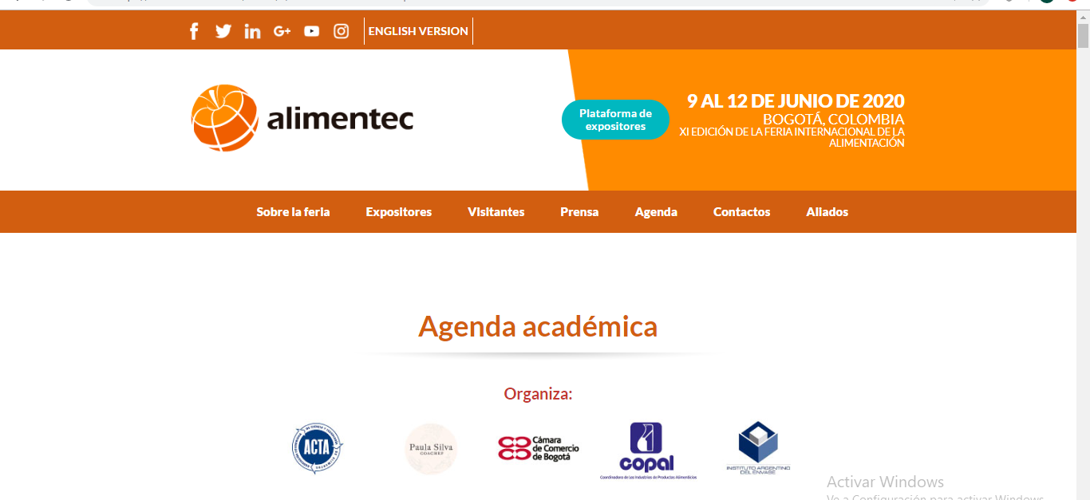
Fuente, www.alimentec.com.co

Como impactos adicionales, se logró obtener vía gestión un espacio comercial superior a los 21 m2, el cual a costo significó un ahorro de COP $35.000.000; así mismo dentro de la alianza se logró que la organización obtuviera a través del programa de multiplicadores 1127 entradas gratuitas para nuestros asociados, sus empleados y cadena productiva, es decir en esta oportunidad nuestros asociados pudieron invitar a sus clientes y asociados. Esto significó una retribución de COP$39.515.000 entre nuestros asociados, es decir en total fueron COP$74.515.000 todo generado vía gestión. Adicionalmente a nivel de visibilidad se logró que la asociación desarrollara más de 25 entrevistas con prensa impresa y radio saliendo en medios tales como El Tiempo, Portafolio, El Nuevo Siglo, y en emisoras en vivo como Todelar entre otras.

Programa de Formación Continua especializada, recursos SENA a partir del aporte de los parafiscales de los Asociados.

En el año 2018, con base en los valores de los parafiscales que han pagado sus afiliados, nos volvimos a presentar al proyecto, en el cual con un compromiso de formación de 400 personas logramos certificar a 650 personas, sin embargo el verdadero impacto correspondió a 707 personas en todo el país. Esta información se ampliará en el punto 6 del presente informe.

En resumen, se efectuaron 73 jornadas de capacitación, de las cuales 4 se desarrollaron a través de los programas de orden virtual, entre las cuales han participado industrias y comunidad académica del sector en distintas regiones del país, para un impacto social de 5127 personas, lo que ha representado un impacto significativo entre el periodo. Toda una cifra récord para la organización en los últimos 5 años.

Evolución de la Dimensión Social de ACTA Marzo 2013 – Marzo 2019.

Impacto de ACTA últimos periodos:

Tabla No. 7 Jornadas realizadas y número de personas beneficiadas
Periodo | Jornadas realizadas
Marzo 2013 / Marzo 2014 | 11
Marzo 2014 / Marzo 2015 | 25
Marzo 2015 – Febrero 2016 | 20
Febrero 2016 – Marzo 2017 | 64
Marzo 2017 – Febrero 2018 | 40
Febrero 2018 – Marzo 2019 | 73

Fuente ACTA.

Gráfico No. 1. Evolución de las jornadas desarrolladas por ACTA en los periodos marzo 2013 - marzo 2019

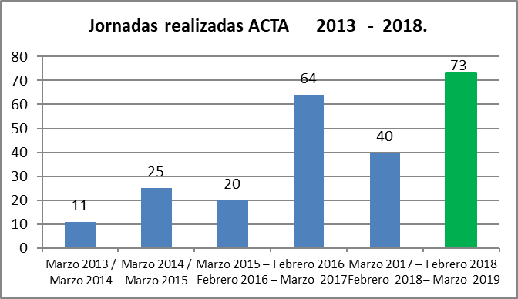

Fuente ACTA.

Tabla No. 8 Evolución de la dimensión social de ACTA
Periodo | Dimensión Social - Personas
Marzo 2013 / Marzo 2014 | 285
Marzo 2014 / Marzo 2015 | 1949
Marzo 2015 – Febrero 2016 | 2412
Febrero 2016 – Marzo 2017 | 2450
Marzo 2017 – Febrero 2018 | 2141
Febrero 2018 – Marzo 2019 | 5127
Fuente ACTA

Gráfico No.2. Evolución de la dimensión social de ACTA en los periodos marzo 2013 marzo 2019

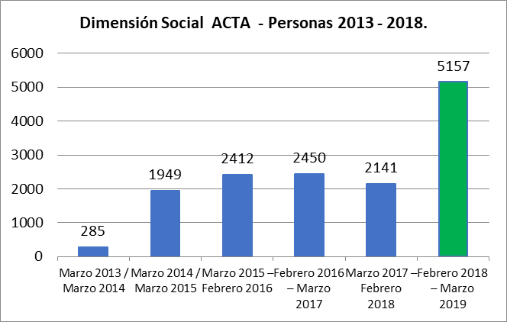
Fuente ACTA

Asesorías y consultorías.

Por medio de proyectos de consultoría y asesoría in situ, ACTA también logra desarrollar su función social de transferencia de conocimiento y de tecnología. A continuación se citan los proyectos más importantes desarrollados para empresas privadas y de capital mixto público–privado, como lo es la Cámara de Comercio de Bogotá con el Proyecto Mega industrial de Bogotá y Cundinamarca, orientado y enmarcado hacia el fortalecimiento de las PYMES de la región centro del país.

Tabla No. 9 Asesorías desarrolladas por ACTA en el periodo
NOMBRE EMPRESA | ASESORIA
LINA MARIA ARCINIEGAS | TABLAS NUTRICIONALES
ENVASES DE TOCANCIPA | CURSO AUDITORES FSSC 22000
TAPON CORONA COLOMBIA | CURSO AUDITORES FSSC 22000
SYMRISE LTDA | ACTUALIZACIÓN DE MATRIZ LEGAL
PRODUCTOS RAMO | CAPACITACIÓN HACCP
SYMRISE | ACTUALIZACIÓN Y VERIFICACION DEL CUMPLIMENTO MATRIZ LEGAL 2018
ICONTEC | CAPACITACIÓN ESCUELA COMERCIAL SECTOR AGROALIMENTARIO
CASA LUKER SA | CAPACITACIÓN DISEÑO SANITARIO
CASA LUKER SA | CAPACITACIÓN DISEÑO SANITARIO
KELLOGG´S DE COLOMBIA | CAPACITACIÓN HACCP
CASA LUKER SA | ASESORIA DISEÑO SANITARIO
HOJALDRES Y DELICIAS DIVALI | ASESORIA TABLAS NUTRICIONALES
LÁCTEOS BETANIA | CAPACITACIÓN DE SISTEMA HACCP BASADO EN CODEZ PARA INDUSTRIA LACTEA
TEAM FOODS | VERIFICACIÓN LEGAL DE PLANTAS CAPACITACION ROTULADO
CASA LUKER SA | ASESORÍA DISEÑO SANITARIO
HOJALDRES Y DELICIAS DIVALI | ASESORÍA TABLAS NUTRICIONALES
Fuente ACTA.

Tabla N 10. EMAIL MARKETING
UNIVERSIDAD DE LA SALLE | ESPECIALIZACIÓN EN SISTEMAS DE CALIDAD E INOCUIDAD EN ALIMENTOS
UNIVERSIDAD AGRARIA DE COLOMBIA | PROMOCIÓN Y PUBLICIDAD
Fuente ACTA.

Publicaciones

Actualmente ACTA tiene como publicación oficial la revista Alimentos Hoy, la cual se encuentra clasificada por Colciencias en la categoría C. Se publica en el Open Journal Sistem (OJS), formato de orden internacional empleado por más de 7500 publicaciones a nivel mundial.

Revista Alimentos Hoy - Resumen de Actividades 2016.

Con la colaboración de numerosos investigadores de talla mundial quienes han deseado participar en la publicación científica de ACTA, se logró publicar tres ediciones de nuestra revista. Es de destacar que esta publicación es gratuita y se encuentra disponible de forma libre en la siguiente dirección de internet: http://alimentoshoy.acta.org.co
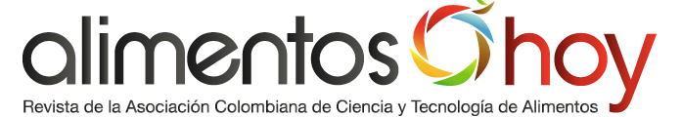

De manera general la revista recibió 8800 sesiones, correspondientes a 6748 usuarios, los cuales revisaron o consultaron 21686 páginas, es decir cada sesión generó en promedio la visita o consulta de 2,47 páginas, la duración media de cada usuario fue superior a los dos minutos, en general se obtuvieron un 82% de nuevos visitantes a la revista. A nivel general el país que consulto la revista fue Colombia con un 100% A nivel de ciudades la de mayor consulta es Bogotá, seguida de Medellín, Cali, barranquilla y Manizales. Se identifica que más del 60% de las personas que consultan la revista son personas entre los 18 y los 34 años, lo que significa que en su mayoría son personas jóvenes, estudiantes y recién egresados. De los cuales el 57% son hombre y el resto mujeres.

A continuación, se muestran los volúmenes de las tres ediciones de la revista en 2018.

Volumen 26 No. 43.Actores de la cadena agroalimentaria.
Volumen 26 No. 44.. Conacta 2018
Volumen 26 No 45. Innovación e integración de la cadena agroalimentaria.
Imagen N 3. Portada Revista Alimentos Hoy.
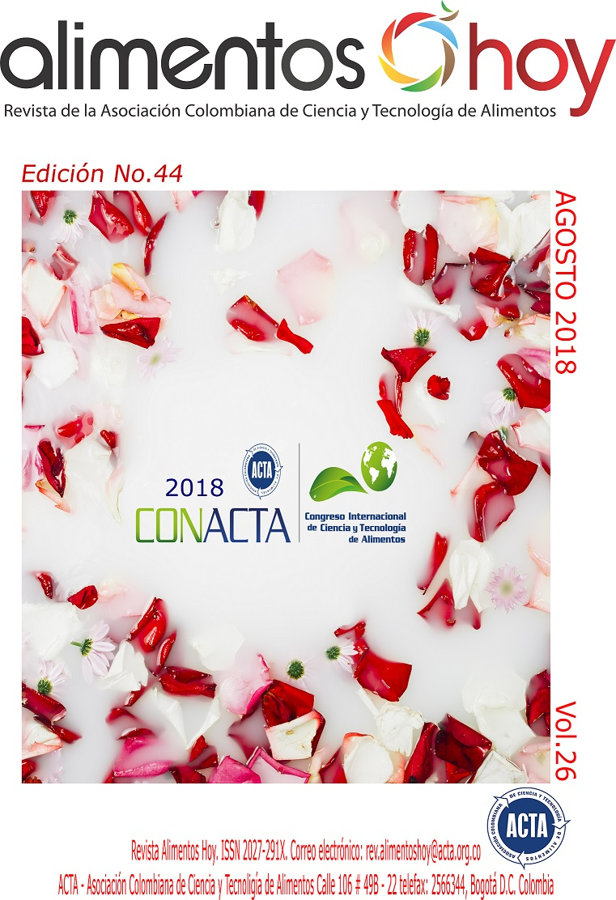
Fuente ACTA.

Gráfico No. 1 Evolución de las sesiones de Alimentos HOY 2018 Febrero 2018 a marzo 2019
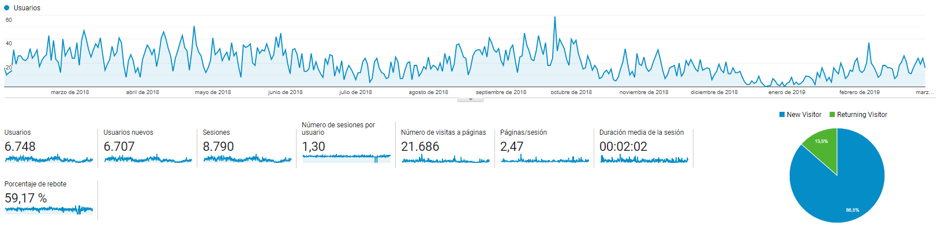
Fuente ACTA.

Tabla No. 11 Lecturabilidad de Alimentos HOY 2018 PAIS Febrero 2018 a marzo 2019

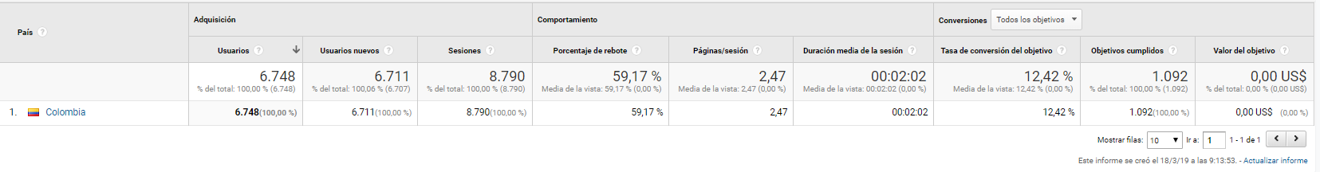
Fuente ACTA.

Tabla No 12 Lecturabilidad de Alimentos HOY por CIUDAD en el periodo Febrero 2018 a marzo 2019
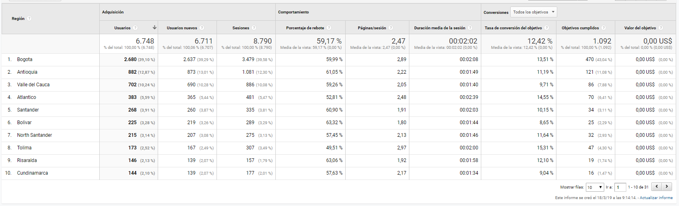
Fuente ACTA.

Tabla No. 13 Buscadores utilizados de consulta Alimentos HOY en el periodo Febrero 2018 a marzo 2019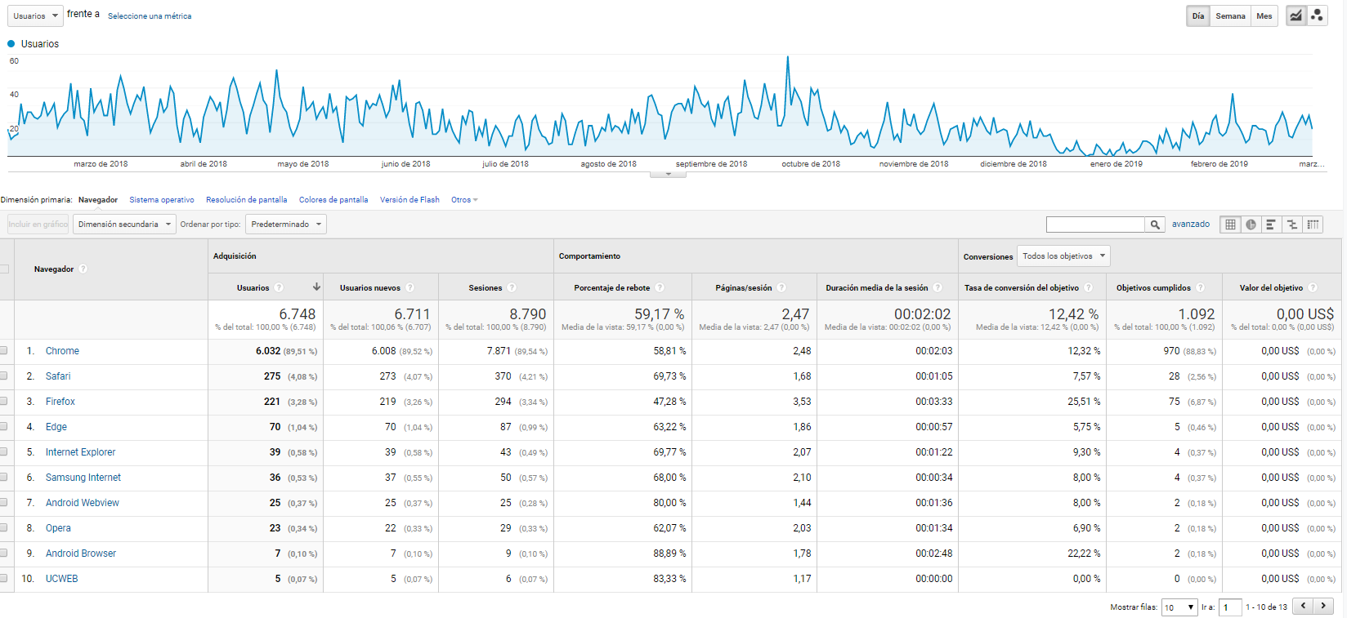
Fuente ACTA.

Gráfico No. 2 Usuarios de Alimentos HOY por rango de Edad y sexo - Febrero 2018 a marzo 2019
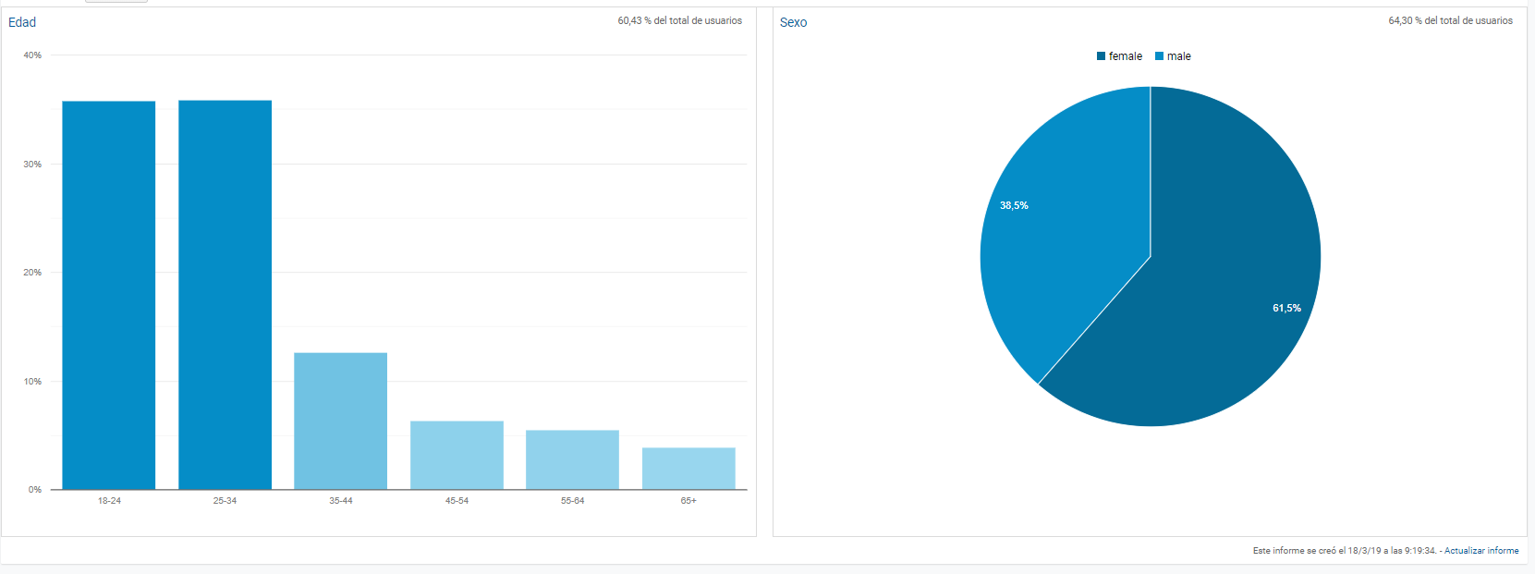
Fuente ACTA.

Diagrama No. 1 Navegabilidad de los Usuarios de Alimentos HOY - Febrero 2018 a marzo 2019

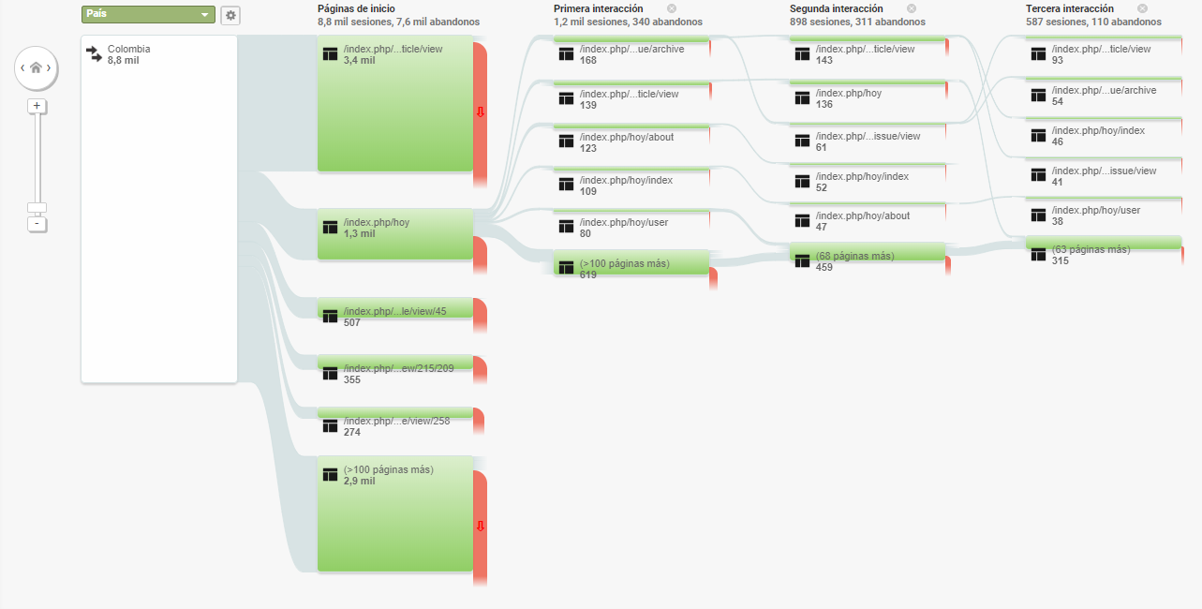
Fuente ACTA.

Premios

A continuación, Listamos los Ganadores a los premios ACTA en sus diferentes Categorías,

Tabla No. 14 Ganadores de los Premios ACTA 2018

Nombre del Premio | Ganadores | Título del Trabajo
Ganador IV premio en toda una vida en inocuidad | Janet Luna | NA
Ganador X premio a la investigación en Ciencia y Tecnología categoría pregrado | Universidad Del Valle, Uan D. Ortega O, Brayan S. Ortiz V. Cristina Ramirez | Evaluación de exopolisacárido extraído a partir de microorganismos lácticos en película comestible a embutido tipo chorizo
Ganador X premio a la investigación en Ciencia y Tecnología categoría Postgrado | Universitaria Agustiniana, Natali López, Juan Carlos Bernal, Nelly Bibiana Morales, Diana Carolina Marín, Y Stephanie Herrera | Modelamiento matemático de las cinéticas de secado del epicarpio de zapallo (cucurbita máxima) y su aplicación en la formulación de panes libres de gluten
Ganador V premio a la investigación en Inocuidad categoría pregrado | Universidad Católica De Manizales, Luz Eliana Hernández Montoya1, María Fernanda Agudelo Buritica2, Eduardo Corpas-Iguarán3, Katherin Castro-Ríos | Evaluación de conservación y procesamiento en la calidad fisicoquímica y microbiológica de empanadas de maíz
Ganador V premio a la investigación en Inocuidad categoría posgrado | Universidad De Santander, Karen Piedad Martinez | Efecto del aceite esencial del tomillo (thymus vulgaris), sobre el crecimiento de salmonella enteriditis y salmonella paratyphi en superficies de carne cruda bovina refrigerada
Ganador III premio a la investigación en nutrición categoría pregrado | Universidad De Caldas, Luz Mary Montes Ramírez, Jorge Hernán Cortes Isaza, Yeison A. Franco Arango | Evaluación de la viabilidad del bacillus coagulans atcc®-7050 encapsulado en polvo soluble de zumo de naranja
Ganador III premio a la investigación en Nutrición categoría posgrado | Universidad Nacional De Colombia, Micanquer Adriana, Doria Alejandra, Patiño Diana, Márquez Carlos Julio | Estudio sensorial y de estabilidad en salsa desarrollada a base de ahuyama “cucúrbita”

Fuente ACTA

Becas y Reconocimientos.

3.1.1. Nuevo Asociado Emérito,

Con base en su trayectoria y desarrollo profesional en pro de la mejora del Sector Agroalimentario del País, fue nombrado a la Dra. Janeth Luna como Asociada Emérito de ACTA, con lo cual tendrá el beneficio de no tener que pagar su membrecía anual como persona natural y gozar de los diferentes beneficios que otorga la Asociación a sus Asociados profesionales.

Imagen No 2,3. Juan Manuel Niño, Gerente General de Larkin, hace entrega del IV Premio ACTA a la Contribución de toda una vida en inocuidad de alimentos al ganador, Dra Janeth Luna..

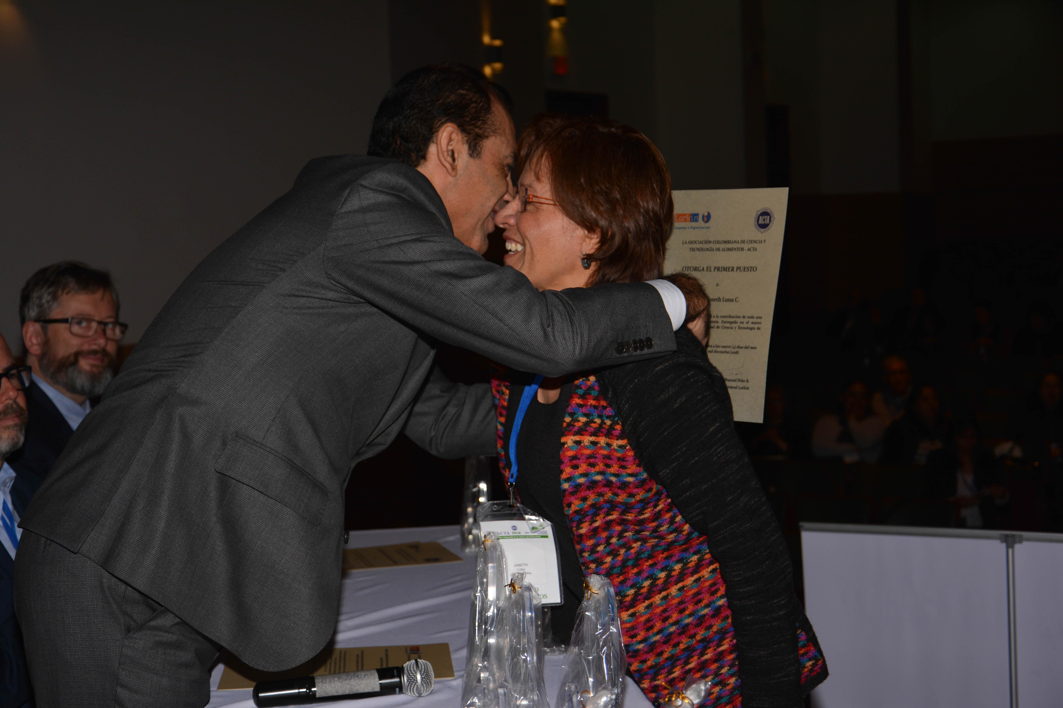
Fuente ACTA.
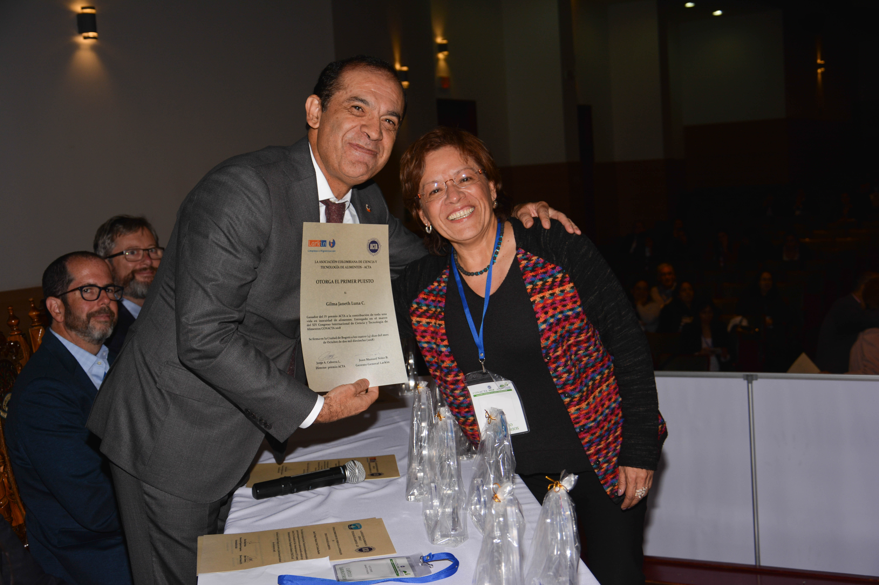
Fuente ACTA.

Alianzas y actividades de carácter interinstitucional

ACTA desarrolla una fuerte interacción con diferentes instituciones, para el logro y el cumplimiento de su misión institucional en el sector agroalimentario, por lo cual continúa su participación con las entidades y empresas nacionales e internacionales que posicionan a ACTA como el ente articulador entre la industria, la empresa y la academia. Por otra parte, el desarrollo de actividades conjuntas permite que ACTA promueva hacia sus asociados actividades de orden internacional y nacional. Adicionalmente ACTA genera actividades orientadas al desarrollo del sector, la ciencia y la tecnología. Lo anterior permite a la Asociación mantener y buscar nuevos asociados en el sistema agroalimentario del país. En consecuencia, se adelantaron las siguientes actividades e interacciones con las entidades internacionales y nacionales:

4.1. Asociación Latinoamericana y del Caribe de Ciencia y Tecnología de Alimentos (ALACCTA)

Adriana Coral, en calidad de Presidente de ACTA asistió a la Asamblea de ALACCTA realizada en Ciudad de Panamá el 8 de marzo de 2018 en el marco del XX Seminario Latinoamericano y del Caribe de Ciencias y Tecnología de Alimentos.
ACTA involucró al interior de la página WEB de la organización, la publicación Alimentación Latinoamericana, en la cual se puede acceder a contenido de interés de la región. Esperamos a través de este mecanismo se fortalezca el desarrollo del sector y lógicamente nuestros asociados, podrán igualmente consultar las diferentes publicaciones en la siguiente dirección http://alaccta.org/category/revista/

Imagen N 3. Página web ACTA. Publicación Alaccta.
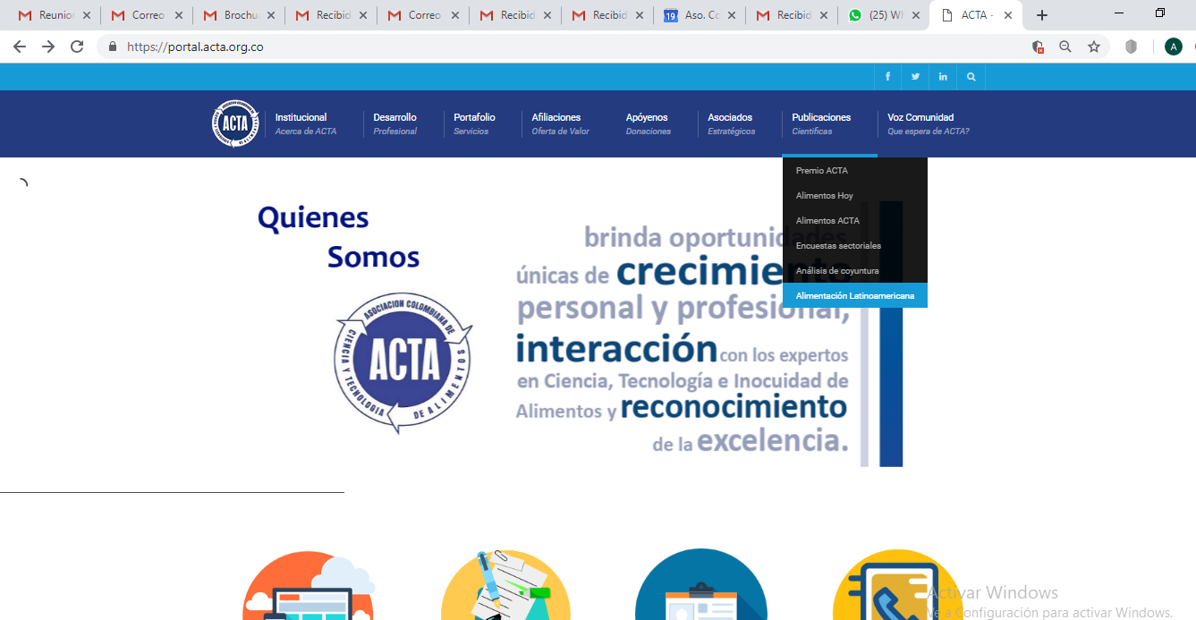
Fuente ACTA.

4.2. International Union of Food Science and Technology (IUFoST)

Se mantiene la relación con IUFoST con quien se desarrollaron gestiones de contacto para las actividades en CONACTA 2018 y procederemos a renovar el proceso de afiliación.

4.3. International Association for Food Protection (IAFP)

Se realizaron gestiones de contacto para las actividades que se desarrollaron en CONACTA 2018 y las que pactamos desarrollar a futuro. Se procederá a renovar la afiliación.

4.4. Institute of Food Technologist (IFT)

Se mantiene la relación con IFT y se desarrollaron gestiones de contacto para las actividades en CONACTA 2018. Como elemento destacado se desarrolló el II premio ACTA – IFT a la Innovación, en la Categoría de Ingredientes, ampliándose a 4 categorías en total.

4.5. Asociación Colombiana de Facultades de Nutrición (ACOFANUD)

Se está dando continuidad a la alianza estratégica desarrollada con ACOFANUD con actividades tales como el Diplomado de Normatividad y regulación nacional e internacional en alimentos y bebidas y la participación en el Capítulo ACTA de Asuntos regulatorios entre otros.

4.6. Instituto Colombiano de Normas Técnicas y Certificación (ICONTEC)

Se han desarrollado acercamientos continuos con el fin de desarrollar actividades de divulgación y consulta de las normas en construcción ante toda la comunidad del sector. Además, se destaca el interés del ICONTEC en participar en el Capítulo de Agroindustria y de apoyar el Capítulo de Laboratorios.

4.7. Instituto Nacional de Vigilancia de Medicamentos y Alimentos (INVIMA)

La MSc Marta Bahamón ocupa con una representación muy exitosa y destacada la posición de ACTA en la Sala Especializada de Alimentos y Bebidas Alcohólicas (SEABA).

4.8. Asociación Nacional de Industriales (ANDI)

Se han desarrollado invitaciones a eventos de manera gratuita organizados por ACTA, con el fin de fortalecer los lazos ya creados con las diferentes industrias y profesionales del sector, invitaciones que esperamos se repitan y sean fructíferas en el tiempo y el desarrollo de ACTA. Igualmente se realizaron acercamientos con la Cámara de procultivos, la Cámara de alimentos y la Cámara de bebidas; adicionalmente se desarrollaron dos jornadas de capacitación en Innovación y actualmente la ANDI apoya el Diplomado Normatividad y Regulación Nacional e Internacional en Alimentos y Bebidas.

También se efectuó el Seminario de Innovación e Investigación y Desarrollo que se efectuó dentro del programa SENA-ANDI en septiembre 13 y 14 de 2019 en la sede de la ANDI en Bogotá, con una participación de 44 asistentes de la industria que incluían directores, gerentes generales, directores y jefes de I&D, gerentes de recursos humanos, de logística, comerciales y de nutrición. De acuerdo con la evaluación de conocimiento de los participantes al inicio y al final del Seminario, se pudo comprobar que los temas expuestos fueron muy adecuados para lograr un cambio significativo en el nivel de conocimiento. Se pasó de un conocimiento inicial clasificado entre mediano y poco del 76%, a uno final del 84% entre adecuado y bueno.

4.9. Cámara de Comercio de Bogotá

Se están desarrollando acuerdos de cooperación conjunta con el objetivo de fortalecer la región en temas de transferencia de conocimiento y asistencia técnica por medio del Mega Proyecto Agroindustrial de Bogotá.

4.10. Tecno cárnicos / Tecno lácteos Andina

Se estableció un acuerdo de participación conjunta con los organizadores de la feria y CONACTA. Para el efecto, ACTA asistió al evento con el fin de realizar nuevos contactos con la industria cárnica y láctea, así como consolidar y fortalecer los lazos ya creados con la industria y los profesionales del sector.

4.11. Fuerzas Militares / Ejercito Nacional de Colombia

Se continúa en el proceso de transferencia de tecnología, así como de cooperación conjunta hacia temas transversales.

4.12. Mesa de procesamiento de Alimentos SENA

En la actualidad el ingeniero Jaime Orjuela como Miembro de la Mesa Directiva; se espera que a través de las gestiones continuas se desarrollen actividades de alto impacto para ACTA a nivel nacional.

4.13. Cadena Hortofrutícola SENA

En la actualidad se ha postulado al ingeniero Jaime Orjuela como Miembro de la Mesa Directiva; se delegó la función a Fanny Rivera como Líder del Capítulo de agroindustria con el fin de que con sus gestiones continuas se desarrollen actividades de alto impacto para ACTA a nivel nacional.

4.14 Red Colombiana de Ciencias Sensoriales – Iniciativa.

Con base en el liderazgo de nuestro Asociado ACLAB, se desarrollan reuniones de actualización y avance en la consolidación de la red.

4.15. Convenio UNIANDINIS Capítulo Bioandes - ACTA.

Se renovó el convenio con el capítulo de Bioandes – Uniandinos, sobre el cual se desarrollan actividades de actualización profesional a los egresados de la Universidad de los Andes y a los asociados de ACTA.

4.16. Diplomado ACTA – ACOFANUD. Asuntos Regulatorios.

Se ofreció el diplomado de asuntos regulatorios en conjunto con la Universidad Javeriana de Cali, sin embargo no se completó el cupo mínimo requerido para abrirlo.

4.17 FiSA (Food Ingredients South America )

En el marco del evento de FISA 2016 realizado en Sao Paulo se continúa con la alianza de trabajo colaborativo entre la organización y ACTA, desde hace 4 años.

4.18. Tecnicafé

Se firmó un convenio marco de cooperación, desde el cual se espera tener un crecimiento de la Asociación en la región de occidente, el Cauca, y beneficiar a nuestros asociados en temas específicos y transversales con Tecnicafé.

4.19. Red Laboratorios de la Secretaria de Salud de Bogotá.

Actualmente, los laboratorios del Capítulo de Laboratorios de ACTA participan en la red de laboratorios de la Secretaria Distrital de Salud, buscando fortalecer los lazos hacia el apoyo interinstitucional con el Estado, razón por la cual se buscará como apoyar a la Secretaria Distrital de Salud en su misión corporativa hacia la mejora de la salud pública.

4.20. Asociación Colombiana de ingenieros agrónomos ACIA.

Se firmo un convenio sobre el cual se desarrollan actividades de actualización profesional a los egresados de la Universidad de los Andes y a los asociados de ACTA.

Congreso internacional de Ciencia y tecnología de Alimentos CONACTA 2018

Entre el 3 y el 5 de octubre de 2018 tuvo lugar el XIV Congreso Internacional de Ciencia y Tecnología de Alimentos-CONACTA2018- en la Universidad de La Salle, sede Chapinero en Bogotá y cuyo lema era “Innovación e integración en la cadena agroalimentaria”.

En este Congreso se efectuaron solo sesiones plenarias que abarcaron los temas de cada uno de los capítulos de ACTA: inocuidad, aspectos regulatorios, agroindustria y laboratorios. Igualmente, hubo sesiones destinadas a los temas de alimentación y nutrición, algunos de los cuales se realizaron con la cooperación de ACOFANUD. El objetivo fundamental de este estilo de organización era el que los participantes pudieran tener un panorama integrado de los problemas y necesidades, de los desafíos y soluciones presentes a lo largo de la cadena agroalimentaria, de acuerdo con el lema del congreso.

A este evento asistieron representantes de varias asociaciones científicas tales como el IFT (Institute of Food Technologists), de IUFoST (International Union of Food Science and Technology), de ALACCTA (Asociación Latinoamericana de Ciencia y Tecnología de Alimentos), de AATA (Asociación Argentina de Tecnología de Alimentos), de ATAM (Asociación Nacional de Tecnólogos en Alimentos de México), de ASCOTA (Asociación Alimentaria de Costa Rica) y ILSI-Nor-Andino ( International Life Sciences Institute).

En lo que se refiere a universidades hubo presencia de la Universidad de La Salle, Texas Tech University, Michigan State University, Universidad CES de Medellín, Universidad del Quindío, Universidad Javeriana de Cali, Pennsylvania State University, Uniagraria.
Por parte de las entidades de gobierno asistieron delegados del Ministerio de Comercio, Industria y Turismo (MinCIT), del Ministerio de Salud Pública y Protección Social (MSPS), del INVIMA, del Grupo ERIA del Instituto Nacional de Salud (INS) y del Instituto nacional de Metrología (INM) .

Por el sector industrial participaron conferencistas de la ANDI, Fenavi, Casa Luker, PorkColombia, Alpina, Supracafé, R-Biopharm, DSM, Terravocado, Fresenius Kabi.
Igualmente se contó con disertaciones de expertos del IICA, GFSI, Agrosavia Tibaitatá y La Selva, FLAR/CIAT (Fondo Latinoamericano para arroz de riego y Centro Internacional de Agricultura Tropical).
Otras entidades que se aliaron al Congreso fueron el Bureau de Bogotá, el Café Inspiración, la Casa Grau y Analdex que ofreció uchuvas de exportación.

Durante el congreso se tuvieron conferencias de diez expertos internacionales de México (UNAM), Argentina (AATA, IUFoST), Costa Rica (CITA) y Estados Unidos (IFT, Texas Technical University, The Acheson Group); y 35 expertos nacionales provenientes de la industria, el sector gubernamental y la academia. Se contó con la participación de 14 moderadores nacionales. La asistencia superó los 450 participantes de los sectores de industria, academia y entidades gubernamentales.

En los temas relacionados con aspectos regulatorios se tuvieron conferencias sobre los desafíos que para la cadena agroalimentaria del país significa la entrada de Colombia a la OCDE, las implicaciones de la comunidad Global Food Safety Initiative (GFSI) y su alcance en Latinoamérica, la importancia del cumplimiento del Ley del Food Safety Modernization Act (FSMA) en el comercio de productos agrícolas, así como las posibilidades de aprovechamiento del sector agroindustrial en los acuerdos comerciales. Otro tema que se presentó fue el estatus regulatorio sobre los alimentos denominados especiales. Igualmente, en un panel con representantes del MSPS, la academia y la industria se analizaron las diferentes perspectivas de cómo la industria de alimentos y bebidas está enfrentando las nuevas normas de obesidad y de las reducciones en sal, azúcares y grasas.

En Inocuidad se presentaron disertaciones sobre los efectos que tienen las normas FSMA y del GFSI sobre el manejo de la inocuidad en la cadena agroalimentaria del país; así como también se presentó el estado actual del etiquetado de los alérgenos a nivel mundial. Otros temas de gran actualidad que se trataron fueron la importancia de los estudios de vida útil de los alimentos; y se dio a conocer el Programa de resistencia antimicrobiana en lo referente a la línea agroalimentaria.

En lo que se refiere al capítulo de laboratorios se efectuó un panel con expertos de ONAC, INVIMA y INM en el cual se analizó el tema de cómo pueden contribuir los laboratorios a la exportación de productos de la cadena agroalimentaria. Igualmente se dictaron conferencias sobre los avances en el estudio de línea base en la industria cárnica en Colombia, con un enfoque en el E. Coli. Otras conferencias trataron temas como la presencia de Salmonella en productos con baja Aw, y la Evaluación de Riesgos de Enfermedad Diarreica Aguda-EDA- por consumo de agua potable en Colombia, empleando una metodología basada en microbiología predictiva.

En lo relacionado con la Agroindustria y el sector primario, los diferentes expertos presentaron un panorama muy interesante de casos exitosos de innovación y avances en este sector. Así se habló de la agricultura de precisión con los avances de la geomática en la agricultura colombiana; de las innovaciones agroalimentarias en frutas apropiadas a pequeña y mediana escala que se están efectuando para responder al mercado de alimentos funcionales; de los avances logrados en el parque tecnológico de innovación del café y de la importancia del desarrollo del modelo de Centros de Valor Agregado para el fomento de la agroindustria costarricense.

Otras exposiciones trataron sobre la importancia de la Nutrimetabolómica como una herramienta para determinar la funcionalidad de los alimentos y sus efectos para la salud;
del arroz funcional (nutracéuticos), sus nichos de mercados y las presentaciones de arroz. Por parte de FENAVI se mostraron los desarrollos e innovaciones actuales en la industria de
huevos; y la empresa Setas Doradas presentó las experiencias, enseñanzas y avances logrados en el programa de cultivo de champiñones que ganó el premio Innova 2017.
Los expositores también hablaron sobre nuevas fuentes de conservantes naturales antimicrobianos en alimentos, de las exportaciones de aguacate Hass y de cacao; de las estrategias de aprovechamiento integral a partir del aguacate y de las características funcionales del chocolate y las innovaciones que la industria colombiana ha hecho en este campo.

En los temas relacionados con Alimentación y Nutrición los expertos hablaron sobre temas tales como verdad y mitos de alimentos como los productos lácteos, los cereales y la carne de cerdo; de la densidad nutricional de los alimentos y los desafíos en el desarrollo de productos, y de lo que significan los datos científicos versus las emociones del consumidor en relación con los alimentos procesados. Por otra parte, se efectuaron tres páneles con representantes de la industria, del gobierno y de la academia en los cuales se examinaron desde las perspectivas de cada sector los siguientes temas: El primer panel trató sobre los nuevos retos de la industria y la academia frente a ENSIN 2017 y recomendaciones de Ingesta Energía y Nutrientes (RIEN). En el segundo panel se analizó el futuro del diseño de alimentos y la nutrición, teniendo en cuenta cuáles son los factores que influencian la selección de alimentos para lograr una alimentación balanceada. Y el tercer panel de gran interés para los tres sectores se efectuó con expertos de ALACCTA- IUFoST e IFT en el cual se mostraron, con base en la evidencia científica, las deficiencias y errores de la clasificación NOVA de alimentos y de aquellos alimentos denominados “ultraprocesados”.

Como en la versiones anteriores de estos congresos, en CONACTA2018 y con el apoyo de aliados como Alpina, Larkin, DSM, ACOFANUD y del IFT, se continuó promoviendo el espíritu de investigación entre estudiantes de pregrado y posgrado en las diferentes carreras relacionadas con la Ciencia y Tecnología de Alimentos; el de otorgar un reconocimiento muy merecido a personas que se han dedicado durante toda su vida profesional de manera apasionada a la promoción de la Inocuidad de Alimentos en el país; y también en el impulsar la investigación efectuada en la industria de alimentos y bebidas del país

En consecuencia, durante CONACTA 2018 se entregaron 8 premios en las respectivas categorías correspondientes a:
- X Premio ACTA a la Investigación en Ciencia y Tecnología de Alimentos
- V Premio ACTA a la Investigación en Inocuidad de Alimentos
- IV Premio ACTA Toda una Vida en Inocuidad
- III premio ACTA/ACOFANUD a la Investigación en Alimentación y Nutrición
- II Premio ACTA/IFT a la Innovación en la Industria de Alimentos.

En esta ocasión la suma otorgada a los diferentes ganadores superó la suma de 40 Millones de pesos.
Los investigadores galardonados pertenecen a las siguientes universidades: Universidad de Santander; Universidad Católica de Manizales; Universidad de Caldas; Universidad Nacional de Colombia; Universidad del Valle; Universitaria Agustiniana; Fundación Universitaria Agraria de Colombia y Universidad de Córdoba. Esta lista demuestra cómo la convocatoria a los diferentes premios ACTA continúa expandiendo el espíritu investigativo en todas las universidades del país.
Otro aspecto para destacar en el Congreso fue el lanzamiento del libro "Papel de los cereales y los pseudocereales en la seguridad alimentaria”, publicado por el International Life Science Institute - ILSI Nor Andino y presentado por una de sus autoras.

Vale la pena destacar que por primera vez y como actividad adicional una vez terminado el Congreso se efectuaron unas visitas que algunos participantes, previamente inscritos, pudieron efectuar a las instalaciones de la planta de Alpina en Sopó, al Instituto Nacional de Metrología y al Laboratorio NULAB Ltda., especializado en análisis de alimentos para consumo humano y animal, en aguas y en el sector industrial, localizado en Bogotá.

CONACTA2018 mostró que al través de la unión de los diferentes sectores que constituyen la sociedad, Colombia tiene las herramientas para lograr una verdadera innovación e integración de la cadena agroalimentaria.

Noviembre 5, 2018

Jorge A Cabrera Laverde
Director CONACTA2018
Asociación Colombiana de Ciencia
y Tecnología de Alimentos - ACTA

Trabajo con y para Asociados

A partir de un análisis de la oferta de valor y considerando las inversiones realizadas en el pasado en la plataforma tecnológica, ya se tienen unos resultados tangibles para el desarrollo futuro de ACTA. Con esta base se realizó un ajuste a la oferta que brinda ACTA a sus asociados y se procedió a valorizar adecuadamente dicha oferta teniendo en cuenta la inversión vs retorno de la misma, lo cual seguramente permitirá que todo el valor agregado de algunos aspectos que eran percibidos como intangibles en el sector sean cada vez más tangibles para los asociados. Adicionalmente se realizaron varios eventos gratuitos con temas de interés general.

A través de la gestión realizada encaminada a la búsqueda de nuevos patrocinadores empresas y al cambio en la oferta de valor institucional (universidades - centros educativos) en donde se involucra un mayor número de estudiantes en la cobertura de la membrecía de la universidad, buscando a largo plazo que los estudiantes fortalezcan a la asociación, y se vinculen como profesionales en el futuro, se identifica un mayor crecimiento en el número de personas beneficiadas. La evolución entre 2014, 2015 y 2016, 2017, 2018, se identifica en la tabla 2 del presente informe.

Desarrollo de Capítulos

Con base en el desarrollo de la planeación estratégica planteada en el 2011, se identificó que una de las maneras más adecuadas de crecimiento y desarrollo para ACTA era el trabajar a través de divisiones o capítulos, con base en este principio se inició un trabajo de expansión orientado a conformar y estructurar el desarrollo y representación gremial de la industria y sus asociados por parte de ACTA.

Capítulo de Laboratorios

Con base en el liderazgo y desarrollo colaborativo en conjunto con los laboratorios de alimentos de prestación de servicios de carácter privado, se inició la conformación del capítulo, el cual como resultados tangibles en el corto plazo está sesionando de manera mensual, trabajando en el desarrollo de negociaciones en bloque a nivel de materiales e insumos, interlaboratorios, importación y exportación.

Capítulo de Asuntos Regulatorios

El capítulo de asuntos regulatorios apoyo en varios eventos de alto impacto como Alimentec con distintas charlas de interés, así como contactos de desarrollo de la organización hacia un mejor desenvolvimiento en el sector.

Capítulo de Agroindustria.

El capítulo de agroindustria ha venido desarrollando sus líneas de acción en conjunto con ACIA y ANALDEX, así mismo ha venido desarrollando pertinencia con Uniagraria tanto con la facultad de ingeniería de alimentos como de ingeniería agroindustrial.

Capítulo de Inocuidad.

El capítulo de inocuidad ha venido desarrollando sus líneas de acción, y ha trabajado evaluando y analizando la diversificación de los temas a abordar en pro del mejoramiento de la seguridad alimentaria.

Próximos Capítulos a conformar.

Dentro de la planeación se plantea la conformación del capítulo de estudiantes, lo cual dará una dinámica de futuro y de participación a los estudiantes al interior de ACTA, capítulo de innovación, capítulo de envases y empaques. Igualmente invitamos a nuestros asociados a identificar oportunidades de desarrollo y representación a través de nuevos capítulos.

Plataforma Tecnológica

Se desarrollaron inversiones para el mejoramiento y afinamiento de la base de datos de ACTA, el CRM (Customer Relationship Management), no se continuo con la implementación por directriz de la junta directiva, esperamos en el futuro poder reactivarlo como proyecto en el aula en conjunto con el SENA y de esta manera ser más efectivos en el cumplimiento de nuestra misión y poder brindar una adecuada oferta de valor a nuestros asociados y al sector agroalimentario. Y por medio de esta herramienta segmentar la base de datos y desarrollar telemercadeo constantemente.

Comunicación por la web

La página web se ha reformulado en el 2017, se construyó en su momento un modelo más funcional, en donde todos los diferentes desarrollos y esfuerzos generados en los últimos años se han concentrado en un solo lugar. Es decir, las páginas web de los simposios, congresos, alimentos Hoy se encontraban en lugares separados a través de internet, lo que hacía que los diferentes contactos con que cuenta la organización debieran buscarlos de manera individual. Se integro la información disponible y se diseñó un portal mucho más funcional, de tal manera que cualquier persona o contacto al navegar al interior de la página web identificara las diferentes actividades que se desarrollan en la Organización, sin embargo, cabe destacar que este es un proceso continuo y permanente el cual aún se está desarrollando y continua en construcción. Por lo pronto se visualiza poder involucrar contenido y lógicamente impulsar el tráfico de la página web hacia el marketing de contenido, para lo cual se pedirá el apoyo de los asociados en esta tarea. Por otra parte, también se involucrar un espacio directo a los Premios ACTA, sobre el cual se actualizarán las versiones existentes y las futuras versiones.

Por otra parte, invitamos a nuestros asociados a participar del campus de educación virtual bajo plataforma MOODLE. Actualmente estamos desarrollando una campana de convocatoria al interior de la comunidad académica del sector y de los profesionales con el fin de que las personas que deseen compartir sus conocimientos desarrollen programas de capacitación y de esta manera se multipliquen los esfuerzos de transferencia de conocimiento y de tecnología. Sobre el cual se generarán actividades de transferencia de conocimiento y tecnología a los profesionales del sector desde la granja a la mesa.

Gráfico No. 3 Evolución de las sesiones correspondientes a la página de ACTA periodo Febrero del 2018 a Marzo del 2019
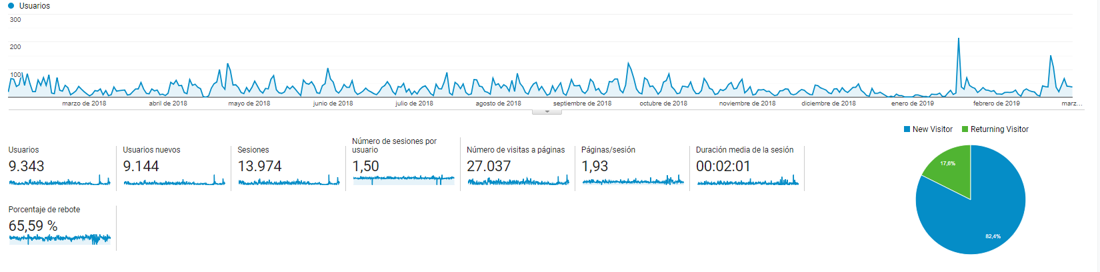
Fuente ACTA.

Tabla No. 15 Lecturabilidad de la página web de ACTA por PAIS en el periodo Febrero del 2018 a Marzo del 2019
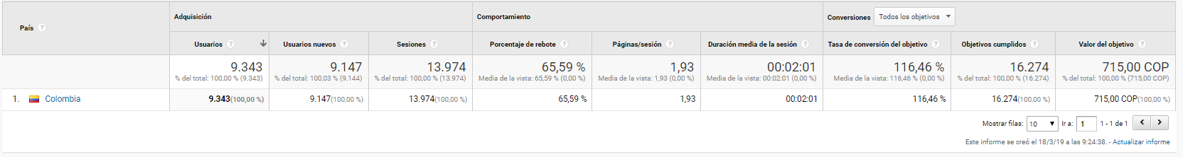
Fuente ACTA.

Tabla No 16 Lecturabilidad de la página web de ACTA por CIUDAD en el periodo Febrero del 2018 a marzo del 2019
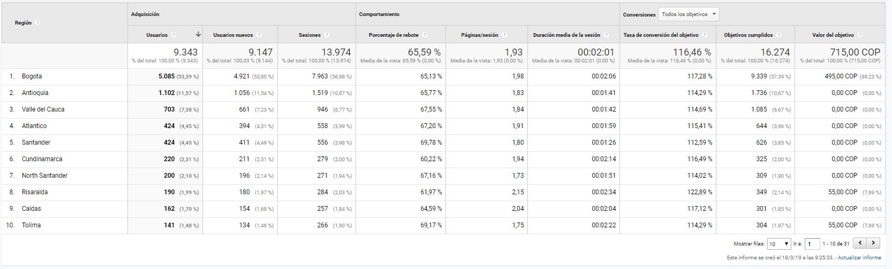
Fuente ACTA.

Tabla No. 17 Buscadores utilizados de consulta de la página web de ACTA en el periodo Febrero del 2018 a Marzo del 2019
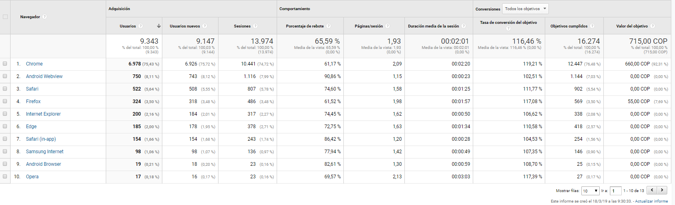
Fuente ACTA.

Gráfico No. 4 Usuarios que ingresan a la página web de ACTA por rango de Edad y sexo - febrero del 2018 a marzo del 2019
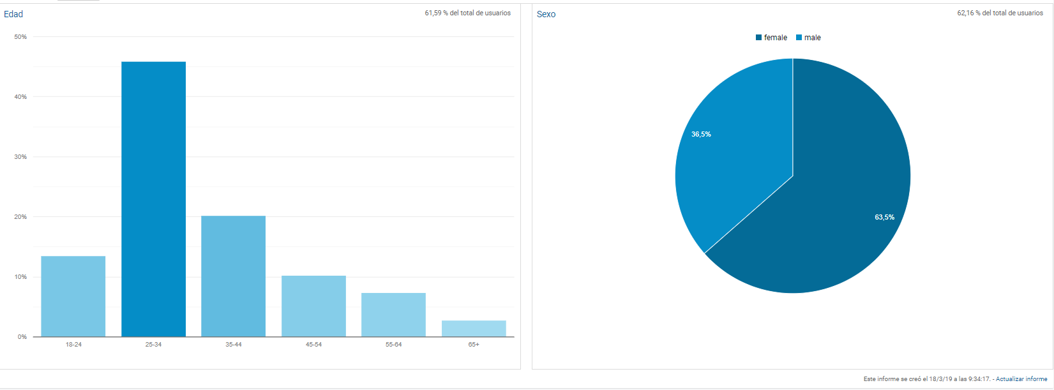
Fuente ACTA.

Diagrama No. 2 Navegabilidad de los Usuarios de la página web de ACTA - Febrero del 2018 a Marzo del 2019
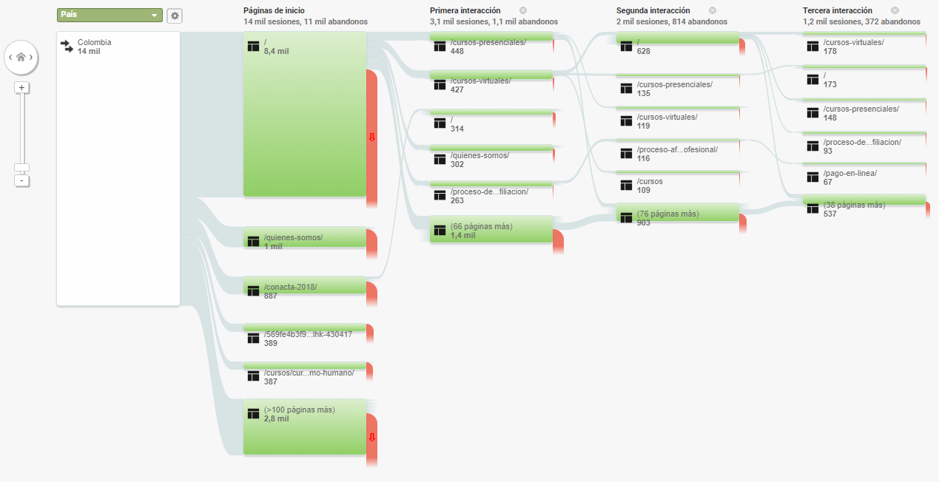
Fuente ACTA.

Bases de Datos

A partir de las inversiones efectuadas definidas en la planeación estratégica realizada en 2011, se ha logrado hacer más visible la Asociación. La base de datos se ha depurado, actualizada y completada, pasando de 2.500 contactos a más de 20800 contactos efectivos y directos. Al finalizar 2019 se espera que los contactos superen los 22.000 y que ACTA se consolide como la asociación científica más importante de todo el país que integra la universidad, la empresa y el estado en el tema de los alimentos. Cabe resaltar que los contactos mencionados se refieren a los realizados a través de correo electrónico, sin embargo, a través de las redes sociales se cuenta con contactos adicionales. Las actividades realizadas por medio de las redes sociales continúan aumentando significativamente cada día y se ha logrado mejorar el uso de la imagen y ampliar la presencia de la Asociación permanentemente.

Así mismo se inició una campaña de actualización de datos, y captura de nuevos datos, con el fin de afinar mucho más la información existente en vista que el CRM no estará funcionando, esperamos esta campaña sea acogida y extensiva a toda la cadena productiva del sector. A continuación, mostramos una muestra de lo que será la campaña. La cual recogerá los datos a través del siguiente link, https://portal.acta.org.co/activa-tus-datos/

Imagen N 4. Pieza Promocional de Activación de Datos.

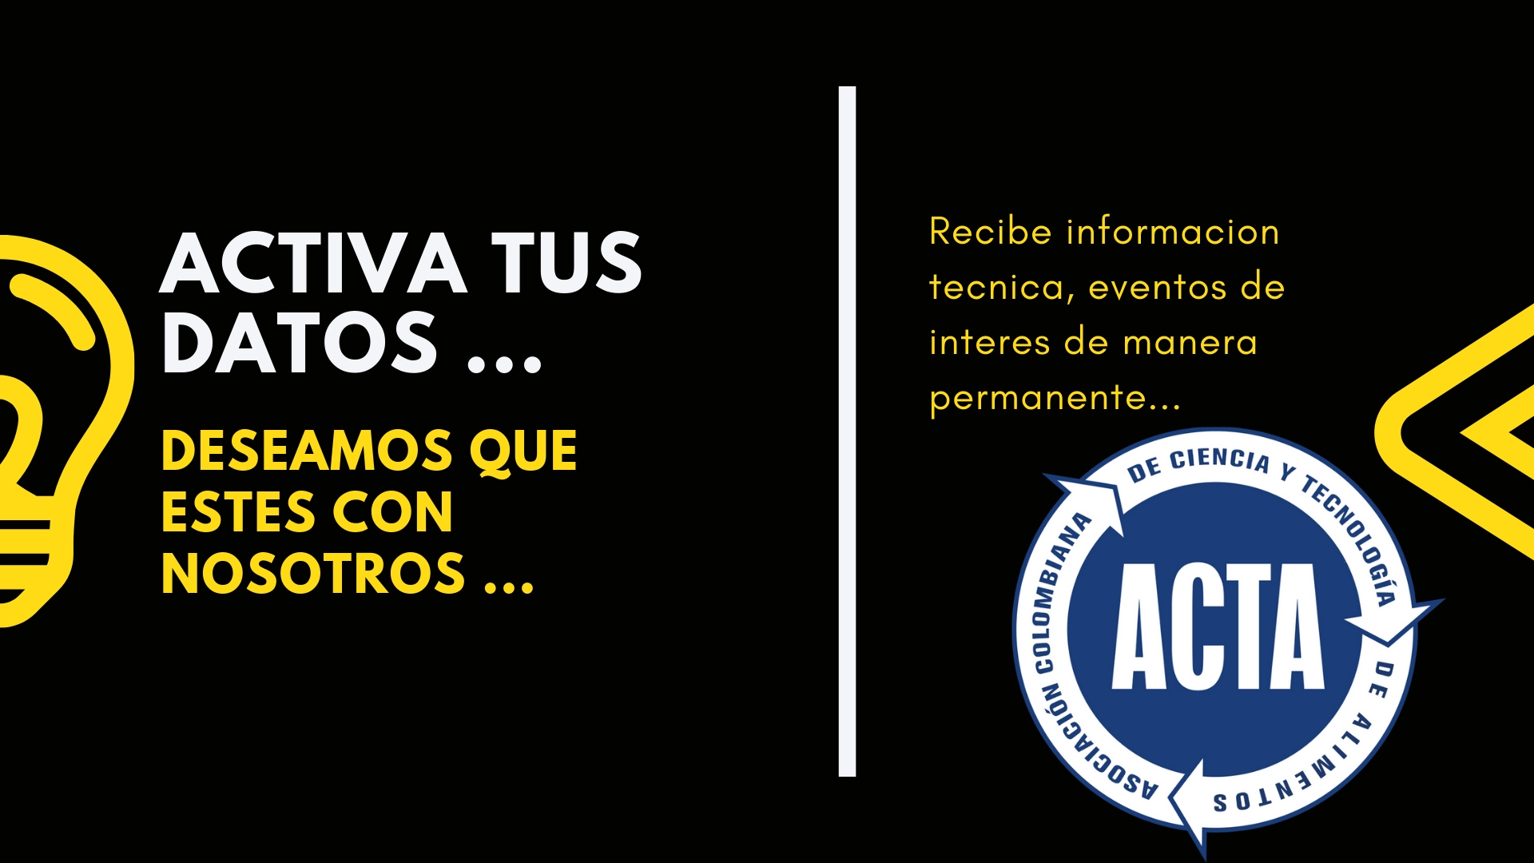
Fuente ACTA.

Al cierre de 2018 la base de datos contaba de las siguientes listas de correo. Sin embargo, el total de contactos ya es superior a los 20800 contactos

Tabla No. 18 Base de datos de ACTA a diciembre de 2018.

LISTAS DE CORREO | Numero de registros 2019 | Participación
PERSONAS INSCRITAS | 16.780 | 77,34%
EMPRESAS INSCRITAS | 2855 | 16,06%
INVESTIGADORES Y FORMADORES VIRTUALES | 929 | 5,23%
INVITACION COCTEL | 244 | 1,37%
Total de contactos ACTA | 20808 | 100,00%
Fuente ACTA.

En la siguiente grafica se muestra la evolución de la base de datos en número de contactos mes a mes durante el 2018.

Gráfico No 11 Evolución y cambio de la Base de datos de ACTA durante el periodo 2018,
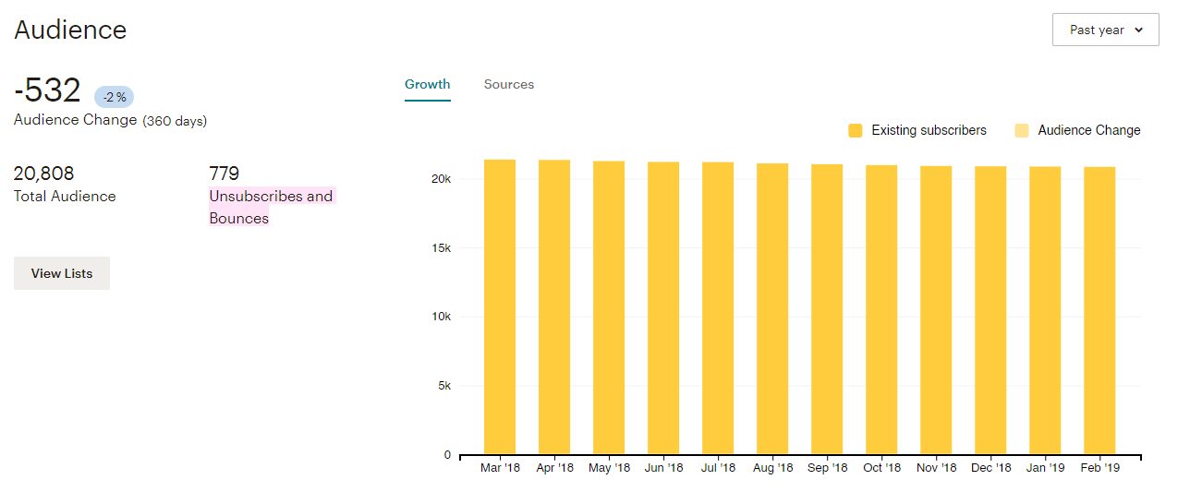

Fuente ACTA.

Comunicación con los Asociados

El trabajo dirigido a los asociados es una de las actividades más importantes de la Asociación, razón por la cual se ha mejorado significativamente la comunicación y el servicio con los mismos. Para el efecto, se envían tres correos o comunicaciones semanales que describen las diferentes actividades de ACTA y los diversos temas de interés del sector, entre las cuales se incluyen algunas ofertas laborales, convocatorias, becas, noticias sobre reglamentaciones, etc.

Actividades dirigidas a Asociados

En la actualidad se están diseñando programas gratuitos para asociados. Igualmente se desarrolló una descentralización de las actividades propias de ACTA y un mayor involucramiento de nuestros asociados institucionales en el desarrollo de actividades de transferencia de conocimiento y de tecnología.

Asuntos Administrativos y Financieros

Se ha mejorado notablemente el posicionamiento y el desarrollo de ACTA en el sector, se ha tenido un acercamiento continuo con las entidades de gobierno y la industria, poco a poco ACTA se ha posicionado y crecido en el sector gracias a las buenas gestiones de los profesionales que conforman la junta directiva en general. A pesar de los recursos económicos escasos y las necesidades continuas de capital para desarrollar la actividad propia de la Asociación, se ha logrado cumplir con las obligaciones laborales, impuestos, igualmente se ha logrado salir de la causal de disolución, pagar a proveedores, sin embargo, se hace necesario captar recursos y poder recibir un mayor apoyo e impulso por parte de la industria y la academia debido a que la situación, aunque es mucho más optimista requiere de mayores esfuerzos.
Se hace necesario poder crecer la estructura con el fin de prestar un mejor servicio y obtener un mayor impacto en el sector, en la medida que las condiciones de capital, inversión y reinversión lo permitan se hará, por lo pronto se presentan como objetivos de corto y mediano plazo:

- Fortalecer los programas académicos de orden presencial con conferencistas internacionales de talla mundial provenientes del IUFoTS, IAFT, IFT y ALACCTA
- Fortalecer los programas de formación virtual
- Desarrollar eventos en regiones diferentes a la capital de Colombia
- Fortalecer las relaciones Universidad Empresa Estado
- Fomentar la vinculación de empresas patrocinadoras, así como Universidades
- Aumentar los eventos de formación presencial en las universidades.
- Continuar disminuyendo los costos operativos a nivel del costo de la oficina, mercadeo, servicios informáticos, pagos en línea entre otros.
- Se está trabajando en la implementación del SGSSS
- Desarrollar el proyecto Semillero, el cual amplié la participación de estudiantes y comunidad académica al interior de ACTA

Desarrollo de Proyectos de Promoción de la Ciencia y Tecnología de los Alimentos :

ACTA se presentó al Programa de Formación Continua especializada, suscrito entre el Servicio Nacional de Aprendizaje SENA y la Universidad Nacional de Colombia, y de acuerdo con la Interventora ejercida al Convenio Especial de Cooperación No. 119 de 2018.

8.1. Proyecto de Formación Continua Especializada.

8.1.1. Objetivo General Del Proyecto
Desarrollar en los participantes del nivel estratégico, táctico y operativo de las empresas de la industria de alimentos y de la cadena productiva, las habilidades y competencias requeridas a través de la interiorización de los conocimientos en los sistemas de gestión de calidad e inocuidad alimentaria, revisando las Buenas Prácticas de Manufactura (BPM) y el Sistema HACCP para la industria de alimentos; haciendo énfasis en la inocuidad alimentaria (BPM-HACCP), rotulado nutricional y procesos productivos de acuerdo con la norma ISO 22000, que les permita integrar nuevos conocimientos en cada uno de los procesos de investigación, desarrollo de productos y procesos, con los estándares internacionales que requiere el mercado global de alimentos.

8.1.2. Nombre Del Director Del Proyecto
Julián Andrés Lozada Arciniegas, Profesional en Bacteriología y Laboratorio Clínico, Especialista en Administración de la Calidad y la Productividad, Magíster en Ingeniería Industrial con experiencia laboral mayor a 8 años en la Industria Farmacéutica, Alimentos, Bebidas y Laboratorios. Docencia en Universidades y Empresas en Sistemas de Gestión de Calidad e Inocuidad.
Ha desarrollado conocimientos y proyectos en los campos del Control de Calidad, Aseguramiento de la Calidad, Sistemas de Gestión de Calidad, Sistemas Integrados de Gestión - HSEQ, Análisis de Riesgos bajo los lineamientos de la norma ISO 31000:2011, Coordinación de Laboratorios de Microbiología y Fisicoquímico implementando BPL bajo los lineamientos la norma ISO 17025:1999/2018, Seguridad Alimentaria – Análisis de Vulnerabilidad (Food Defense), HACCP (decreto 60/2002 – NTC 5830), Buenas Prácticas de Manufactura (BPM) sobre Dec. 3075/1997 y Res. 2674/2013, ISO 9001:2015, ISO 22000:2005/2018, FSSC 22000:2010 v 3/v 4.1, ISO 14001:2015, ISO 45000:18 / OHSAS 18001:2007 y BASC v4 2012. Adicionalmente, ha prestado asesorías a empresas del sector industrial en la implementación de los anteriores esquemas normativos y capacitaciones a personas de estas compañías.
Número De Acciones De Formación Que Integran El Convenio: 4
Distribuidas en 20 cursos y 1 curso de transferencia al SENA:

Valor Total Del Convenio: $ 187.512.000.
Valor De Cofinanciación: $ 47.168.160.
Valor De Contrapartida En Efectivo: $25.088.160.
Valor Contrapartida En Especie: $22.080.000.

8.1.3. Nivel de cumplimiento
En la siguiente tabla relacionamos los niveles de ejecución técnica logrados a través del proyecto, en el se relacionan las acciones de formación, los beneficiarios esperados, el número real de beneficiaros que asistieron a las capacitaciones, el % de beneficiarios a nivel de cumplimiento y él % de cumplimiento total aportado en cada una de las acciones de formación, a nivel general se capacitaron a través del proyecto 707 personas de las 400 esperadas, con un nivel de cumplimiento del 176 % total. Básicamente el nivel de % Alto se dio principalmente el desarrollo de las actividades al interior de la industria, aspecto que garantizo el cumplimento de las personas a pesar que se preinscribieron muchas más personas al programa, las cuales al indagar el por qué a pesar de que se inscribieron no asistieron, manifestaron a groso modo las siguientes razones: motivos Laborales, no adjudicación de permisos por parte de sus superiores, programas muy largos, ya que hubieran manifestado una mayor asistencia correspondientes a programas de 8 horas, falta de tiempo entre otros.
Tabla N 20. Balance del proyecto a nivel de beneficiarios certificados.
No. Convenio | Relación Acciones de Formación aprobadas en el proyecto | No. beneficiarios X AF aprobados en el proyecto | No. beneficiarios x AF Certificados | % cumplimiento | % deserción
119 | Aplicación de conceptos básicos de SGIA - HACCP con énfasis en los procesos de validación y verificación | 220 | 377 | 171% | -71%
119 | Ejecución de procesos de producción de acuerdo a la norma ISO 22000:18 | 60 | 130 | 217% | -117%
119 | Gestión de la inocuidad según la GFSI y los estándares privados | 60 | 104 | 173% | -73%
119 | Rotulado nutricional aplicable a los productos alimenticios | 60 | 96 | 160% | -60%
Fuente ACTA.

8.1.4. Indicadores.

Las cifras fueron extremadamente positivas, con un cubrimiento del 100% de las zonas de cobertura esperadas, así como de los departamentos esperados, Se impacto el 18% de los departamentos del país, se logró certificar 652 trabajadores, aunque se impactaron 707 personas, se beneficiaron 101 personas del SENA de las 60 personas esperadas.

Tabla No. 21 Indicadores.

INDICADORES EX – POST |  |  |  |  |  |  |  | Ejecución respecto a la meta
INDICADOR CUANTITATIVO |  |  |  | SITUACIÓN ESPERADA (%) |  |  |  | Ejecución respecto a la meta
 |  |  |  | Variables cuantitativas Pendiente de completar por proponente |  |  | META  Situación Esperada (%) | Ejecución respecto a la meta
% Cobertura PFCE por departamentos año 2018 |  |  |  |  |  |  | 18% | 117%
 | Número de departamentos beneficiados del PFCE | X | 100 |  | 6 |  | 18% | 117%
 | 33 | X | 100 |  | 33 |  | 18% | 117%

Indicadores (Continuación)
% Cobertura PFCE por municipios año 2018 |  |  |  |  |  |  | 0% | 160%
 | Número de municipios beneficiados del PFCE | X | 100 |  | 5 |  | 0% | 160%
 | 1122 | X | 100 |  | 1122 |  | 0% | 160%
% Acciones de Formación Especializada ejecutadas año 2018 |  |  |  |  |  |  | 100% | 100%
 | Número de Acciones de Formación Especializada ejecutadas | X | 100 |  | 4 |  | 100% | 100%
 | Número total de Acciones de Formación Especializada planteadas en el proyecto | X | 100 |  | 4 |  | 100% | 100%
% Grupos Capacitados año 2018 |  |  |  |  |  |  | 100% | 105%
 | Número de grupos capacitados | X | 100 |  | 20 |  | 100% | 105%
 | Número total de grupos planteadas en el proyecto | X | 100 |  | 20 |  | 100% | 105%
% Horas ejecutadas año 2018 |  |  |  |  |  |  | 100% | 105%
 | Número de horas ejecutadas | X | 100 |  | 480 |  | 100% | 105%
 | Número total de horas planteadas en el proyecto | X | 100 |  | 480 |  | 100% | 105%
% Trabajadores beneficiarios con el PFCE año 2018 |  |  |  |  |  |  | 2% | 163%
 | Número de trabajadores beneficiarios con el PFCE | X | 100 |  | 400 |  | 2% | 163%
 | Número total de trabajadores vinculados a las empresas, gremio y empresas afiliadas | X | 100 |  | 22000 |  | 2% | 163%

Indicadores (Continuación)

% Trabajadores beneficiarios con el PFCE año 2018 |  |  |  |  |  |  | 100% | 163%
 | Número total de cupos utilizados por trabajadores vinculados a las empresas,gremio y empresas afiliadas | X | 100 |  | 400 |  | 100% | 163%
 | Número de cupos Ofertados con el PFCE | X | 100 |  | 400 |  | 100% | 163%
% Personal SENA beneficiado con el PFCE año 2018 |  |  |  |  |  |  | 100% | 168%
 | Número de beneficiarios SENA en el PFCE 2018 | X | 100 |  | 60 |  | 100% | 168%
 | 15% del número total de trabajadores beneficiarios propuestos en el proyecto | X | 100 |  | 60 |  | 100% | 168%
% Recursos SENA ejecutados con el PFCE año 2018 |  |  |  |  |  |  | 100% | 100%
 | Recursos SENA ejecutados a la fecha | X | 100 |  | $ 140.343.840,00 |  | 100% | 100%
 | Recursos SENA asignados | X | 100 |  | $ 140.343.840,00 |  | 100% | 100%
Numero de modificaciones realizadas en el PFCE año 2018 |  |  |  |  |  |  | 5 | 100%
 | Cantidad de modificaciones realizadas en el periodo del informe |  |  |  | $ 5,00 |  | 5 | 100%

Fuente ACTA.

8.1.5 . Oportunidades de mejora y principales aprendizajes

A diferencia de la primera vez que la organización desarrolla este tipo de proyectos el aprendizaje ha sido muy significativo; el principal impacto obtenido ha sido la aplicación de la cobertura normal de la organización haciendo un verdadero despliegue a nivel nacional, capacitar y formar al personal de entidades asociadas, cercanas y asociados de manera continua, ha fortalecido la organización a nivel nacional y ha permitido darle visibilidad en el contexto nacional.

Como principal oportunidad de mejora está el evaluar desarrollar capacitación “in situ” de los asociados y abierta, con el fin de asegurar la asistencia de los participantes; igualmente desarrollar cursos cortos o de máximo 8 horas.

8.2 . Diseño Sanitario EDGH.

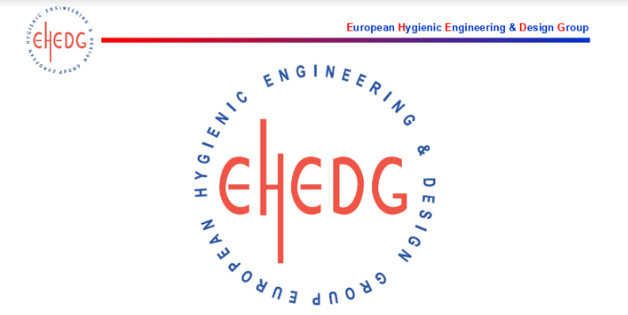
Luego de más de un año de esfuerzos en la búsqueda de la representación para Colombia ACTA desarrollara el tema de diseño sanitario con la exclusividad del país, la ingeniera Laura serrato viajo a Inglaterra en representación de ACTA, obteniendo una destacada participación. Actualmente nos encontramos evaluando toda la estrategia de desarrollo de eventos en el tema y estamos evaluando la opción junto con otros asociados, aliados y patrocinadores con el fin de generar un formador de formadores con asesores y consultores de ACTA con el fin de desarrollar la potencialidad interna y poder impactar con el tema de una manera más rápida por todo el país con personal calificado y aprobado. A continuación, haremos una breve descripción de EHEDG.

“La misión de EHEDG es facilitar la producción segura de alimentos a través de las directrices que ofrece como autoridad en materia de ingeniería y diseño higiénio”.

Que es EHEDG?

El Grupo Europeo de Ingeniería y Diseño Higiénico EHEDG se fundó en 1989 como un consorcio sin ánimo de lucro formado por:
- Fabricantes de equipos.
- Industrias alimentarias.
- Proveedores de las industrias alimentarias.
- Centros de I+D y universidades.
- Autoridades sanitarias.
Desde ese momento guía a la industria en soluciones de diseño higiénico ofreciendo directrices prácticas, certificación y cursos de formación

Tareas y Objetivos de EHEDG

Cubrir los gaps existentes en relación a directrices técnicas y formación.
Ofrecer expertise, networking y nuevos desarrollos en las áreas de ingeniería y diseño higiénico para la producción segura de alimentos.
Elaborar guías cientifico-técnicas sobre requisitos actualizados de diseño higiénicos y alineados con la legislación de la UE.
Desarrollar metodologías de evaluación para identificar y reducir los riesgos de los equipos empleados en la producción de alimentos, incluyendo su certificación.
Organizar cursos de formación, seminarios técnicos y workshops especializados.
Desarrollar la colaboración con entidades de normalización como CEN, ISO, DIN, JIS, 3-A, NSF etc.
Fortalecer la cooperación con la UE (directiva de materiales en contacto con alimentos, IPPC-BATs, trazabilidad y otras políticas y proyectos de la UE).
Promover y diseminar conocimientos sobre diseño higiénico a través de medios generales digitales o impresos´, así como conferencias y congresos internacionales.

A continuación, compartimos una imagen correspondiente a algunos de los miembros en donde ya ACTA está vinculada.

Imagen N 4. Miembros de EHEDG, ACTA.

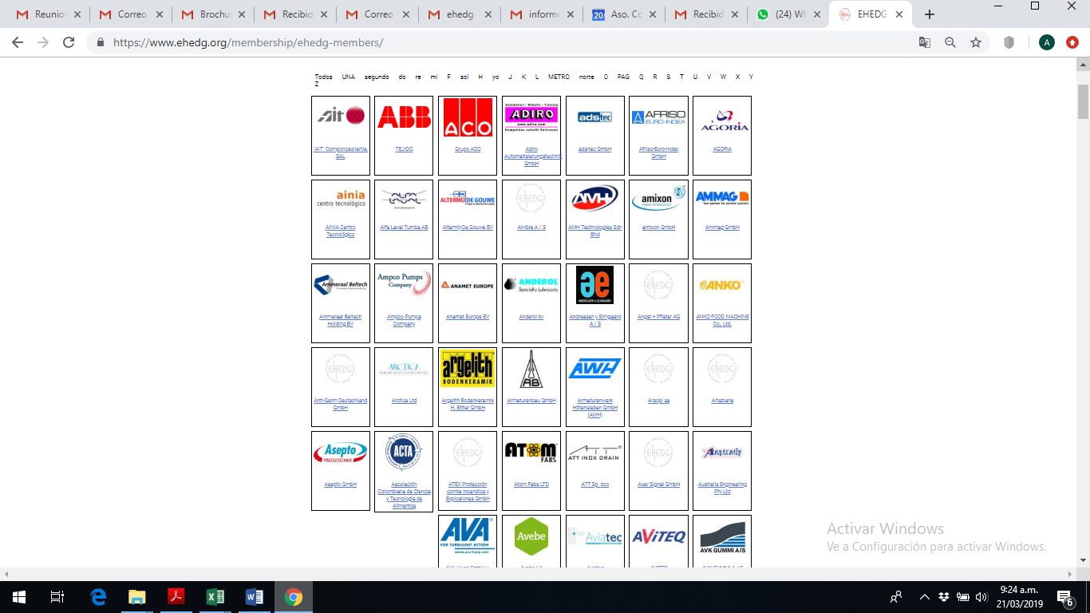
Fuente, https://www.ehedg.org/membership/ehedg-members/

Sostenibilidad Financiera : Balance e informe de la Revisora Fiscal.

Dictamen del Revisor Fiscal sin Salvedades

Informes Financieros

Balance general comparativo a Diciembre 31 de 2018 / 2017

Estado de Ingresos y Egresos Comparativo – Enero 1 a Diciembre 31 de 2018 / 2017

Estado de Flujos de Efectivo a Diciembre 31 de 2018 / 2017

Estado de Cambio en la Situación Financiera a Diciembre 31 de 2018 / 2017

Estado de Cambio en el Patrimonio a Diciembre 31 de 2018 / 2017

Notas a los Estados Financieros

Presupuesto 2018 Vs Ejecutado 2018

Certificación de Estados Financieros

Presupuesto 2019.

Todos estos informes se incluyen a continuación en el mismo orden.

Total, de páginas de estos informes: 19

Firma

Jaime Orjuela
Representante Legal.
ACTA

FIN DEL INFORME A LA ASAMBLEA GENERAL

